河南经济贸易技师学院扩建工程土壤污染状况初步调查报告

提交单位：河南经济贸易技师学院
编制单位：河南睿嘉环保科技有限责任公司

二〇二一年一月

河南经济贸易技师学院扩建工程土壤污染状况初步调查报告

提交单位：河南经济贸易技师学校
编写单位：河南睿嘉环保科技有限责任公司
总工：贾保军
项目负责：李娇娇
编制组成员：
姓名 | 专业 | 职务/职称 | 主要职责  （负责的内容） | 签名
苏春颖 | 环境工程 | 助工 | 报告编写
杜路豪 | 环境工程 | 助工 | 报告编写
李娇娇 | 环境工程 | 工程师 | 审核
贾保军 | 环境工程 | 总工 | 审定
提交时间：

摘 要
本次调查的地块位于新乡市卫滨区河南经济贸易技师学院北，面积16948.32m²，根据《新乡市规划设计条件通知书（新规条件2015-53号）》，地块为教育科研用地，现在实际用途为闲置地。
根据《中华人民共和国土壤污染防治法》（2019.1.1），《污染地块土壤环境管理办法（试行）》（环境保护部令第42号，2016）、《河南省污染地块土壤环境管理办法（试行）》（豫环文[2018]243号）相关要求和相关规定，为了确定周边生产生活对地块土壤污染状况，受新河南经济贸易技师学院委托我公司承担了该地块土壤污染状况调查工作。本次调查地块面积为16948.32m²，调查自2020年10月至2020年11月结束，分别进行了第一阶段污染物识别、第二阶段采样测试分析等工作。
第一阶段根据人员访谈、现场踏勘和资料分析，判断调查地块的污染区域为闲置地，地块前期为农用地，分析认为涉及到的重点潜在污染物主要有部分有机物、农业灌溉造成的水体富营养化及施肥过程中砷、铅等元素。
第二阶段转入样品采集测试阶段。根据《建设用地土壤环境调查评估技术指南》（环保部公告2017年第72号令）要求，运用分区布点法在地块内布设了7个土壤采样点（取样深度为3m），3个地下水采样点，共计采集土壤样品21件、地下水样品3件。本次调查土壤样品测试项目的设置为《土壤环境质量建设用地土壤污染风险管控标准（试行）》（GB36600—2018）规定的建设用地土壤污染风险筛值基本项目45项，加测项为pH；地下水样的测试项目参考《地下水质量标准》（GB/T 14848-2017）和《污染物排放标准》GB21900-2008相关规定设置，共计37个指标。
本次调查所采集的土样测试工作、质量控制样品测试、地下水样品测试工作由河南摩尔检测有限公司进行。
土壤样品检测结果表明：所有检测项目均低于《土壤环境质量建设用地土壤环境污染风险管控标准》（GB36600-2018）规定的建设用地土壤污染风险第一类用地筛选值标准。
地下水样检测结果表明除总硬度、溶解性总固体、铝、氨氮、硫酸盐、氯化物、钠外，其他检测指标均符合地下水III类水质标准。
通过第一阶段污染识别及第二阶段采样测试分析等工作，本次河南经济贸易技师学院扩展地块土壤污染状况初步调查结果表明，项目地块不属于污染地块，可用于教育科研用地的开发和利用。

目 录
1项目概述 7
1.1项目基本情况 7
1.2项目背景 7
1.3调查范围 7
1.4调查目的 8
1.5调查原则 9
1.6工作依据 9
1.7技术路线 10
2地块概况 13
2.1地块地理位置 13
2.2气象、水文 13
2.3地形地貌 14
2.4土壤和植被 14
2.5水文地质条件 15
2.6地块发展历程与规划 16
3第一阶段污染识别 20
3.1人员访谈 20
3.2现场踏勘 20
3.3地块现状 20
3.4地块周边敏感目标 21
3.5污染物识别 21
3.6第一阶段地块土壤污染状况调查总结 21
4第二阶段采样分析 22
4.1布点工作 22
4.2现场采样 25
4.3样品测试 32
4.4质量保证与质量控制 39
5测试结果分析 52
5.1筛选值的确定 52
5.2测试结果分析 55
5.3不确定性分析 65
6结论和建议 67
6.1结论 67
6.2建议 67
附件 68

1项目概述

1.1项目基本情况
项目名称：河南经济贸易技师学院扩建项目地块土壤污染状况初步调查报告
提交单位：河南经济贸易技师学校
承担单位：河南睿嘉环保科技有限责任公司
项目地点：河南经济贸易技师学校北
工作起止时间：2020年10月—2020年11月

1.2项目背景
根据《中华人民共和国土壤污染防治法》（2019.1.1），《污染地块土壤环境管理办法（试行）》（环境保护部令第42号，2016）、《河南省污染地块土壤环境管理办法（试行）》（豫环文[2018]243号）相关要求和相关规定，河南经济贸易技师学校扩建项目地块16498.32m²征用地为规划教育科研用地，该地块土地使用权人应当按照上述法规、办法的规定，负责开展地块土壤环境初步调查。土壤环境初步调查应当按照国家有关环境标准和技术规范开展，调查报告应当包括地块基本信息、地块是否为污染地块的明确结论等主要内容，并附具采样信息和检测报告。
为贯彻落实《土壤污染防治行动计划》（国发〔2016〕31号）、《河南省清洁土壤行动计划》（豫政〔2017〕13号）、《环境污染防治攻坚战三年行动实施方案（2018—2020年）》等文件要求，做好土壤防治污染工作，按照省厅统一部署需委托第三方技术单位对地块开展土壤调查。
河南经济贸易技师学校北，从2005年始至今，为农业种植用地后闲置。受河南经济贸易技师学校委托，河南睿嘉环保科技有限责任公司承担了河南经济贸易技师学校扩展地块土壤污染状况初步调查任务。我司接受委托后，立即组织相关专业技术人员对该地块开展了实地踏勘、资料收集、人员访谈及分析等工作，并在此基础上编制了河南经济贸易技师学校扩展地块土壤污染状况初步调查报告。

1.3调查范围
该地块位于卫滨区，从2005年始至今地块为农业用地，该地块北为规划路，南为河南经济贸易技师学校，西为西台头村集体土地，东为劳动南街。地块整体为五边形，J1J2长为265.57m，J2J3长为11.85m，J3J4长为36.92m，J4J5长为272.17m，J5J1长为77.81m。如图1所示，地块拐点坐标见表1，调查区调查范围详情见图1。
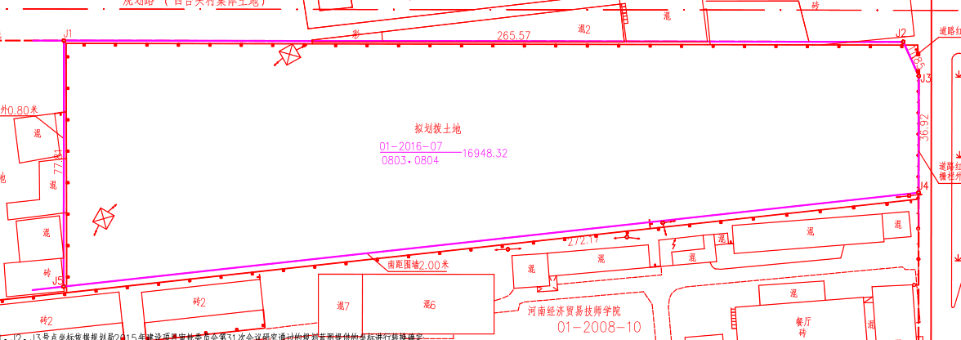
图例：调查范围

图1地块调查范围
表1地块拐点坐标
序号 | X（米） | Y（米） | 序号 | X（米） | Y（米）
J1 | 3904133.040 | 38488523.291 | J4 | 3904084.935 | 38488793.714
J2 | 3904132.640 | 38488788.860 | J5 | 3904055.228 | 38488523.174
J3 | 3904121.856 | 38488793.769

1.4调查目的
本次调查通过资料收集、野外踏勘、初步采样等系列工作，判定地块是否存在污染现象，为地块的环境管理、修复提供基础依据。
本次工作的任务：
（1）通过资料收集、现场踏勘，初步分析地块内和周围区域当前和历史上是否可能存在污染源，制定初步调查方案。
（2）通过人员访谈、地块调查以及对历史产品及生产工艺的分析，确定地块内潜在关注污染区域及污染物。
（3）根据潜在关注污染区域的分布情况，进行现场样品采集、测试分析。
（4）根据测试结果分析地块内污染物构成及污染程度，并对是否进行详细调查提出建议。

1.5调查原则

（1）针对性原则
针对地块的特征和潜在污染特性，兼顾地块附近的本底值，进行污染物浓度和分布特征调查，为地块的环境管理提供依据。

（2）规范性原则
采用程序化和系统化的方式规范地块土壤污染状况调查过程，保证调查过程的科学性和客观性。

（3）可操作性原则
综合考虑调查方法，时间和经费等因素，结合当前科技发展和专业技术水平，使调查过程切实可行。

4、可操作性原则
综合考虑调查方法，时间和经费等因素，结合当前科技发展和专业技术水平，使调查过程切实可行。

1.6工作依据

政策与法律法规

《中华人民共和国环境保护法》（2015年1月1日起施行）；

《中华人民共和国土壤污染防治法》（2019年1月1日起实施）；

《中华人民共和国水污染防治法》（2018年1月1日起实施）；

《中华人民共和国固体废物污染环境防治法》（2016年11月7日修正版）；

《中华人民共和国城乡规划法》（中华人民共和国主席令第七十四号，2008年1月1日期实施）。

《中华人民共和国土地管理法》（2019年8月26日修订版）；

《土壤污染防治行动计划》（国发[2016]31号）；

《关于印发《国家环境保护“十三五”规划》的通知（环科技[2017]49号）；

《关于印发环保部门2018年土壤污染防治工作要点的通知》（豫环文[2018]13号）；

《工矿用地土壤环境管理办法（试行）》（生态环境部部令第3号，2018年8月1日起实施）；

《关于落实科学发展观加强环境保护的决定》（国发[2005]39号）；

《国务院关于印发近期土壤环境保护和综合治理工作安排的通知》（国办发[2013]7号）。

技术导则、标准规范

《建设用地土壤污染状况调查技术导则》（HJ 25.1-2019）；

《建设用地土壤污染风险管控和修复监测技术导则》（HJ 25.2-2019）；

《建设用地土壤环境调查评估技术指南》（2017年12月14日）；

《土壤环境监测技术规范》（HJ/T 166 -2004）；

《地下水质量标准》（GB/T 14848-2017）；

《地表水和污水监测技术规范》（HJ/T 91-2002）；

《地表水环境质量标准》（GB 3838-2002）；

《水质采样 样品的保存和管理技术规定》（HJ 493-2009）；

《地下水环境监测技术规范》( HJ/T 164-2004）；

《地块土壤和地下水中挥发性有机物采样技术导则》（HJ 1019-2019）；

《土壤环境质量 建设用地土壤污染风险管控标准（试行）》(GB 36600-2018)；

《原状土取样技术标准》（JBJ 89-92）；

《土的工程分类标准》（GB/T 50145-2007）；

《一般工业固体废物贮存、处置场污染控制标准》（GB 18599-2001）。

1.7技术路线
根据《建设用地土壤污染状况调查技术导则》（HJ25.1-2019），地块土壤污染状况调查分为三个阶段，本次调查工作按照阶段的划分，主要包括第一阶段的全部工作以及第二阶段的前期初步采样分析工作，技术路线详见图2。
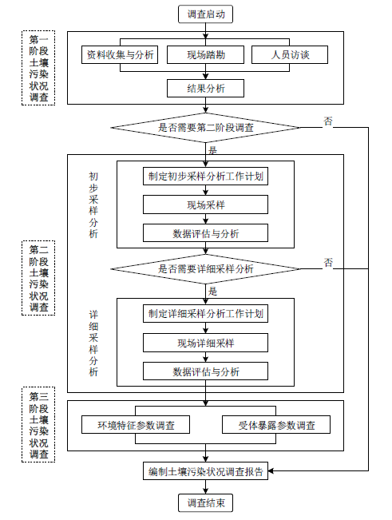
图2技术路线图

（1）第一阶段调查—污染识别
通过资料收集与分析、现场踏勘和人员访谈等方式，尽可能完整的收集地块历史生产时期的资料，掌握地块现状。对资料加以分析核实，尽可能完整和准确的判断地块的潜在污染区域及污染物，进行不确定性分析，为下一步现场样品采集、测试分析工作提供依据。

（2）第二阶段调查—采样分析
根据第一阶段污染识别结果，并结合地块内具体情况、水文地质条件及污染物迁移转化等因素，有针对性的制定采样计划，采用专业采样设备采集样品，并委托具有资质的检测单位进行样品检测，对检测数据进行分析评估，提出地块下一步工作建议。

2地块概况

2.1地块地理位置
卫滨区，隶属于河南省新乡市，位于新乡市区西南部，北部以卫河为界，东部以胜利路-化工路-和平路中心线为界，南部、西部以平原乡的自然界为界。河南经济贸易技师学校扩建项目地块位于卫滨区东北部，中心坐标为东经113.88135910°，北纬35.26519123°。

2.2气象、水文

2.2.1气象
新乡市地处中纬度地带，气候属暖温带大陆性季风气候，季节变化明显，春季干燥少雨；夏季炎热高温，降雨集中；秋季天高气爽，气候宜人；冬季寒冷，较少雨雪。多年统计气象参数见下表2。
表2新乡市多年统计气象参数一览表
项目 | 参数名称 | 统计数字
气温 | 历年平均气温 | 14℃
气温 | 历年最高气温 | 42.7℃（1951年6月20日）
气温 | 历年最低气温 | -21.3℃（1951年1月13日）
降水 | 历年平均降水 | 617.8mm
降水 | 历年最大降水 | 1168.4mm（1963年）
降水 | 历年最小降水 | 337.2mm（1978年）
降水 | 最大年积雪厚度 | 199mm
风 | 历年盛行风向 | 东北风频率15%
风 | 历年盛行风向 | 西南风频率7%
风 | 历年盛行风向 | 南风频率6%
风 | 年平均风速 | 2.6m/s
风 | 最大年风速 | 32m/s
风 | 最大年风力 | 8级
其它 | 历年均日照 | 2382h
其它 | 历年均无霜期 | 221d
其它 | 最大年冻土深度 | 280mm
其它 | 历年平均湿度 | 68%

2.2.2水文
新乡市水资源总量的年际分配很不均匀，其多年平均水资源总量为17.94亿m³，人均占有量只有339m³，仅及全国人均占有量的1/7。
新乡市境地表水资源量主要包括过境天然地表径流量、上游中、小型水库的可供水量及引黄水三部分组成。多年平均值为8.55亿m³。
新乡地区地下水资源量为10.8亿m³，目前，市境内的地下水的开发利用，主要分布在平原区。1999年全市浅层水开采量约11.56亿m³，其中农业开采量9.13亿m³，占79％。工业开采量1.27亿m³，占11％。
新乡市地表水属海河流域和黄河流域两大水系。属海河流域的河流主要有卫河、共产主义渠和人民胜利渠等。属黄河流域的河流主要是文岩渠、天然文岩渠等。流经新乡市市区的地表水为卫河，属于海河流域南运河水系，全长900余公里，境内流长73km，跨越河南、山东、河北、天津四省市。

2.3地形地貌
新乡市位于黄河冲积平原和太行山前倾斜平原的过渡区。按成因由北而南
可划分为构造剥蚀山前丘陵,山前洪积倾斜平原和黄河、卫河冲积平原三种地貌类型。全市最高点凤凰山海拔高程为29273米,最低点高程为698米。市区内地势平坦,海拔高程一般在72米左右。地形自然坡度一般在1/2000-1/3000之间。
卫河以北地势由西北向东南、卫河以南由西南向东北倾斜。
本调查场地所在地位于新乡市平原地区，地势较平坦宽阔。

2.4土壤和植被

2.4.1区域地层
调查区古老结晶基底由太古界泰山群花岗、片麻岩组成。早古生代时期，本区区域上受到广泛的海侵，沉积了以碳酸盐岩为主的寒武系、中下奥陶统，在长期的抬升作用之后，华北地台整体下沉，在中奥陶统的侵蚀面之上沉积了海陆交互相的中上石炭统和陆相沉积的上下二叠统、侏罗、白垩系地层。燕山运动之后，华北盆地开始形成，沉积了巨厚的新生界地层，其中古近系为裂谷型沉积，厚约7000m，新近系为盆地沉积，厚约1300m。受河、湖冲湖积作用的影响，第四系松散沉积十分发育，厚约175～240m，广泛覆盖于新近系之上，形成新近系热储盖层。
第四系地层由老到新分述如下：
①下更新统（Qp1）
顶板埋深214～260m，底板埋深270～400m，沉积厚度90m左右。一般可见砂层9层左右，岩性为粉砂，总厚度30m左右。
②中更新统（Qp2）
顶板埋深120m左右，底板埋深214～260m，沉积厚度90～130m。为一套棕黄色粉土、粉质粘土、粘质粉土互层。有3～5层砂层，单层厚度4～8m，总厚度28m左右。
③上更新统（Qp3al）
顶板埋深35～46m，底板埋深120m左右，一般沉积厚度60～80m。岩性以黄灰色、黄褐色粉土、粉质粘土与细砂互层为主，一般可见砂层2～4层，单层厚度7～16m，总厚度30～41m。
④全新统（Qh）
为近代黄河冲积层，底板埋深35～46m。岩性为粉砂、细砂与粉土、粉质粘土互层。一般可见砂层2～3层，单层厚度5～15m，总厚度17～25m。

2.4.2植被
项目所在区域为平原地区，植被以农业植被和经济物种为主，植被覆盖率受农作物生产状况的影响呈季节性变化，同时覆盖率也受作物种植制度影响，植被受到人工干预的程度较大。区内主要种植的农作物为小麦和玉米，自然木本植物十分少见，多为人工经济林和农田林，自然植被多为草本植物，田间杂草，常见的有狗尾草、马唐、莎草、马齿菜等。集聚区为平原地区，该区野生动物以很难寻觅。
经现场实地踏勘，场地周边以居民区为主，无珍稀动植物资源，以人工植被为主。场地范围内无挂牌古树名木，无自然保护区，无濒危野生动植物，也不涉及文物保护单位或其他需要保护的历史遗迹。

2.5水文地质条件
根据区域水文地质情况及勘查资料，本地区被第四系松散沉积物所覆盖，因此，第四系松散岩类孔隙含水层是评估区的主要开采层，同时也是与拟建建筑物关系最为密切的含水层。本地区地下水水位埋深11m左右，富水岩性以粉细砂、中砂为主，主要接受大气降水的垂直入渗补给及卫河水的侧向径流补给，排泄方式为人工开采和径流排泄。地下水动态变化主要受季节性控制和开采影响，水文年变幅2-3m，地下水流向为由西北向东南。

2.6地块发展历程与规划

2.6.1地块发展历程
该地块位于卫滨区东北部，从2005年始至2019地块为农业用地，后为闲置地。地块北为规划路，南为河南经济贸易技师学校，西为西台头村集体土地，东为劳动南街。地块整体为五边形，J1J2长为265.57m，J2J3长为11.85m，J3J4长为36.92m，J4J5长为272.17m，J5J1长为77.81m。
调查结果结合卫星图片表明：2005年至今，土地未发生明显变化详见下图3—图7。
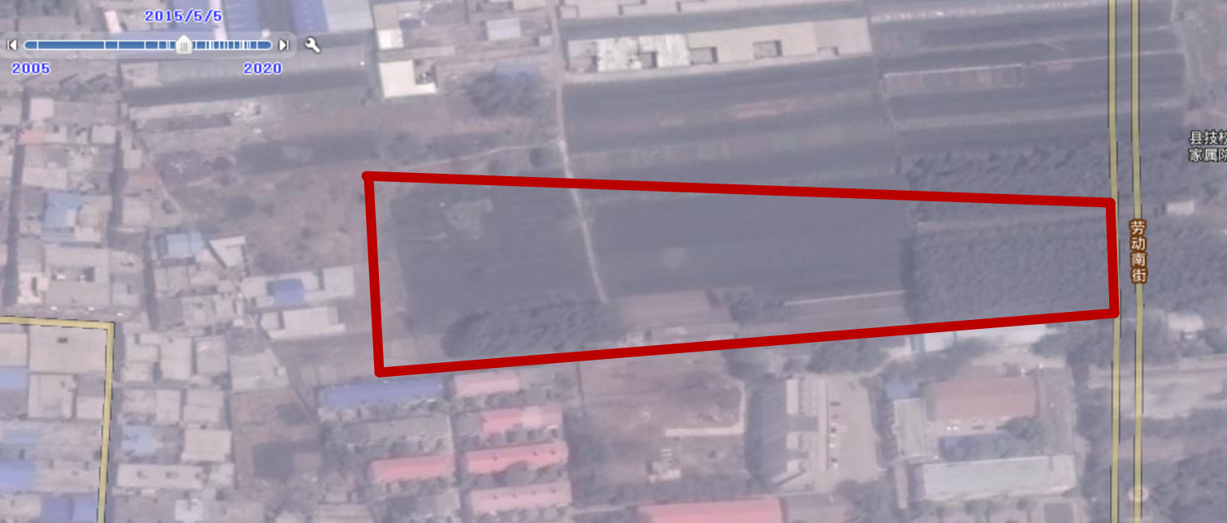
图3地块历史用地情况图（2005年影像地图）
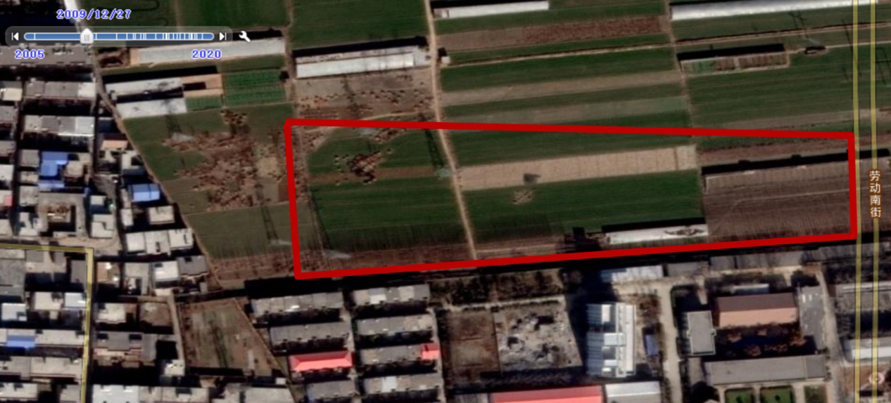
图4地块历史用地情况图（2009年影像地图）
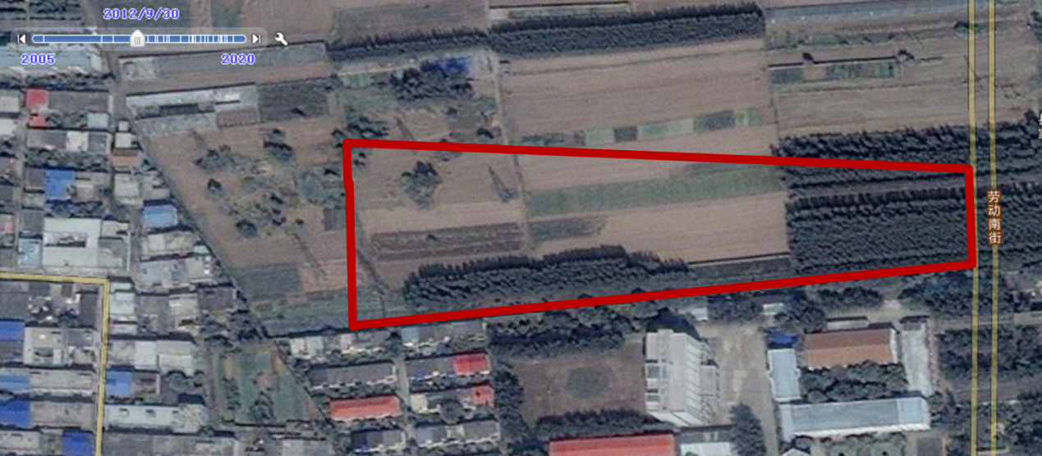
图5 地块历史用地情况图（2012年影像地图）
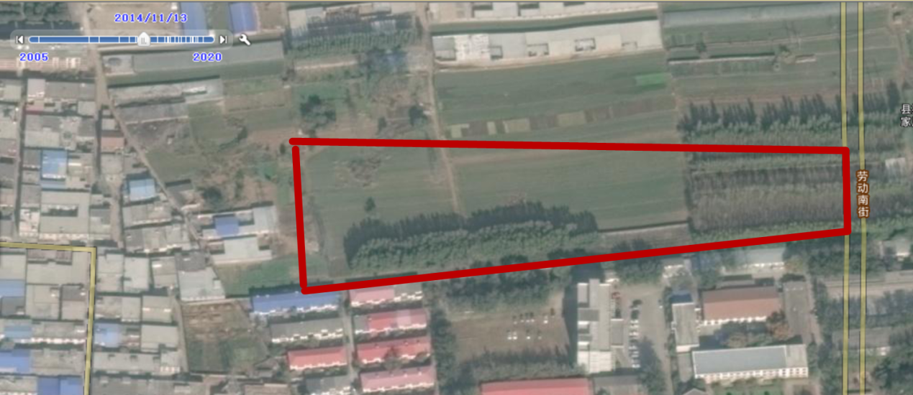
图6 地块历史用地情况图（2014年影像地图）
图7 地块历史用地情况图（2015年影像地图）

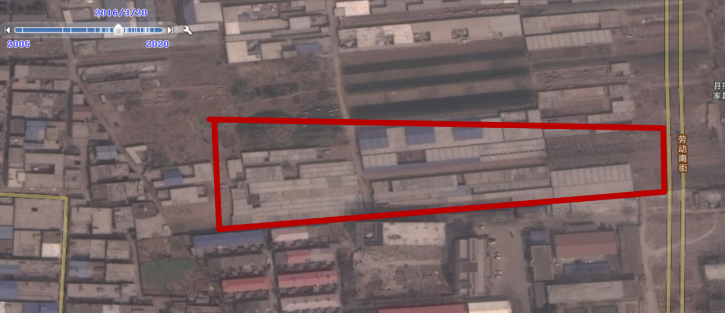
图8 地块历史用地情况图（2016年影像地图）

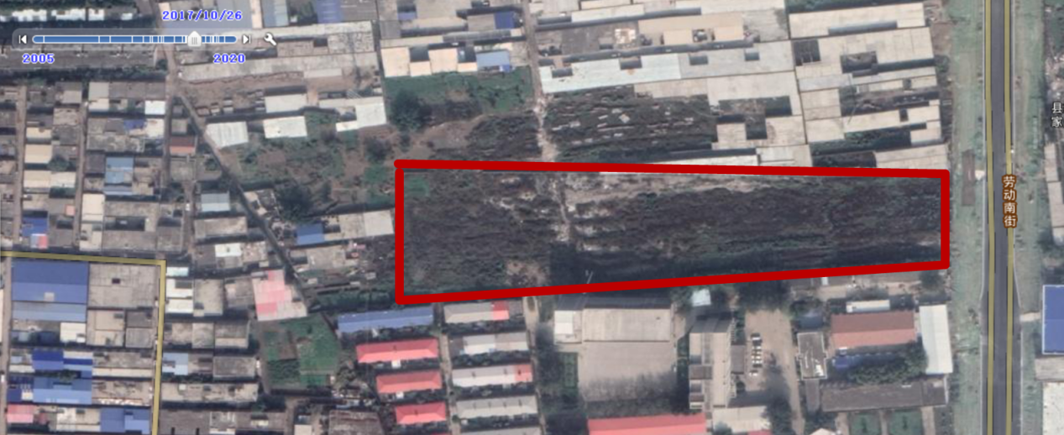
图9 地块历史用地情况图（2017年影像地图）

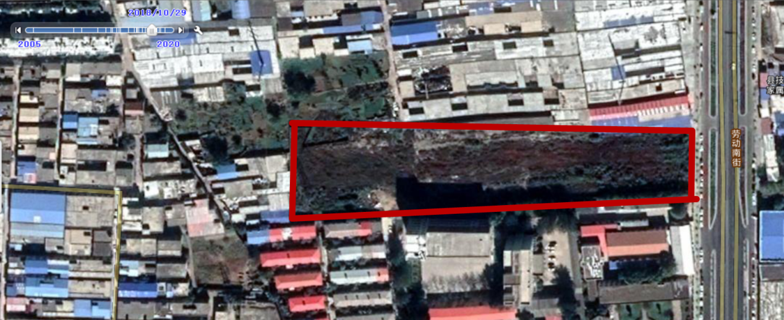
图10 地块历史用地情况图（2018年影像地图）
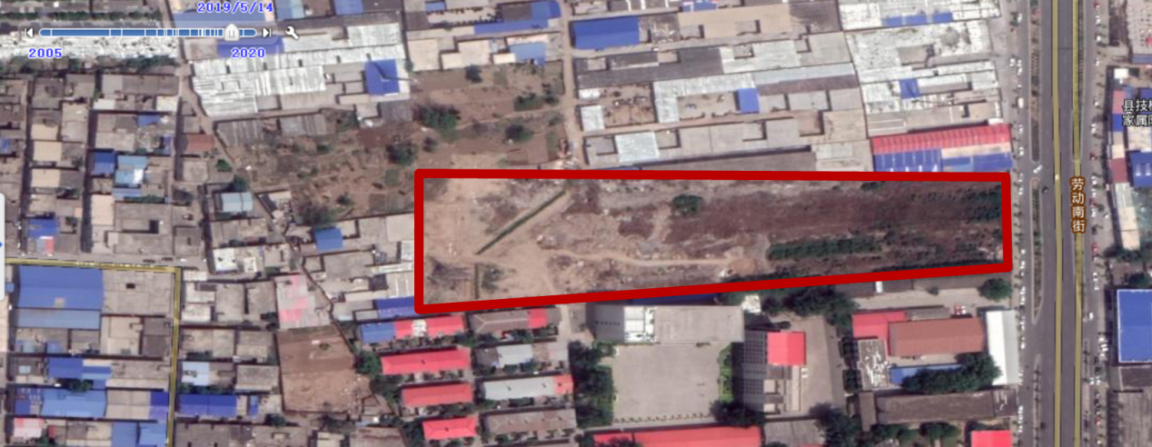
图11 地块历史用地情况图（2019年影像地图）

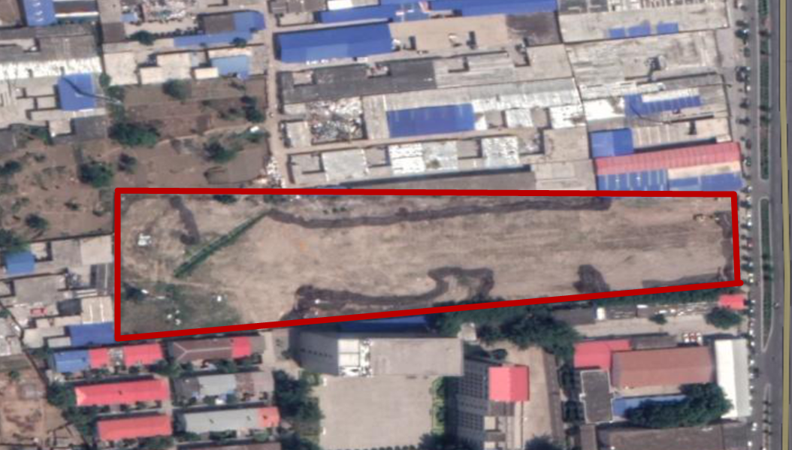
图12 地块历史用地情况图（2020年影像地图）

表3 地块发展历程
时间 | 地块用地情况
2015年以前 | 地块为农用地，主要种植农作物
2016年 | 地块上有临时房屋加盖（建筑物闲置）
2017年至今 | 地块闲置

3第一阶段污染识别

3.1人员访谈
该地块目前为闲置地，根据《新乡市规划设计条件通知书（新规条件2015-53号）》该地块作为教育科研用地使用。
根据人员访谈情况，该地块2015年之前为农用地，2016年曾加盖过临时房屋，2017年地块闲置，未耕种作物。

3.2现场踏勘
河南经济贸易技师学校扩建地块位于卫滨区东北部，中心坐标为东经113.88135910°，北纬35.26519123°，该地块北为规划路，南为河南经济贸易技师学校，西为西台头村集体土地，东为劳动南街。结合地块周边情况，本次踏勘以地块为中心，向外扩展500米左右。
现场踏勘以地块内为主，其中地块内的潜在污染区域为关注重点，在踏勘过程中，对通过资料分析识别出的潜在污染区域和环境敏感点进行现场确认，并进行现场记录和拍照。
地块外主要对周边的用地情况进行了调查，对周边的敏感目标进行了简单判断。

3.3地块现状
地块为闲置地，根据《新乡市规划设计条件通知书（新规条件2015-53号）》该地块作为教育科研用地使用。《土壤环境质量建设用地土壤环境污染风险管控标准》（GB36600-2018）中将教育科研用地划为第一类用地。

3.4地块周边敏感目标
河南经济贸易技师学校扩建工程地块四周为居民区、学校及道路，各敏感目标与项目区的位置关系等如表4所示，场地周边敏感目标可见图12。
表4 场地周边敏感目标信息表
类别 | 敏感目标 | 方位 | 距场地边界最近距离
居民区 | 居民住房及商铺 | 西 | 0m
学校 | 河南经济贸易技师学校 | 南 | 2m

图12 河南经济贸易技师学校扩建项目地块敏感目标分布图

3.5污染物识别
根据其历史用途，分析认为涉及到的重点潜在污染物主要有部分有机物。

3.6第一阶段地块土壤污染状况调查总结
通过资料收集、现场踏勘等方式，对河南经济贸易技师学校扩建工程地块进行了第一阶段的地块土壤污染状况调查，得出结论如下:
地块基本情况：地块此前为农业用地，区内主要种植的农作物为小麦和玉米，自然木本植物十分少见，多为人工经济林和农田林，自然植被多为草本植物，田间杂草，常见的有狗尾草、马唐、莎草、马齿菜等。
（2）潜在的污染区域：地块及周边五百米范围内。
（3）潜在污染因子：由于周边居民对于地块情况了解存在不确定性，结合地块周边情况，分析认为潜在的污染因子可能有部分有机物。
根据以上分析结论，第一阶段调查认为地块存在污染状况不确定性，有必要进行第二阶段调查。

4第二阶段采样分析
依据国家《建设用地土壤污染状况调查技术导则》（HJ25.1-2019）、《建设用地土壤污染风险管控和修复监测技术导则》（HJ25.2-2019），在第一阶段地块土壤污染状况调查的基础上布设采样点，分析和确认地块是否存在潜在风险及关注污染物，确认地块潜在污染源的位置，并初步确定污染程度。

4.1布点工作
4.1.1布设原则
1、合理性原则
按照《建设用地土壤污染状况调查技术导则》（HJ 25.1—2019）确定的技术路线，围绕地块重点区域，合理划定土壤污染状况调查地块，突出重点。
2、可行性原则
根据本次调查的目标和任务，充分考虑采样时间、采样工作量等因素，统筹确定布点采样方案。
3、经济性原则
确保点位代表性最大化，最大限度节约采样成本。
4、差异性原则
充分考虑不同地区土壤污染程度和土壤环境特征，有针对性的确定调查精度，进行差异化布点。
4.1.2布设准备
(1)辅助设备与底图准备
提前准备好全球地位系统（GPS）、数码相机、采样铲、笔记本电脑、打印机等。
(2)资料整理
对前期收集资料进行整理，辅助核实调整布点使用。
4.1.3土壤样品点的布设
(1)地块土壤样品点的布设
根据《建设用地土壤环境调查评估技术指南》要求，初步调查阶段，地块面积≥5000m²，土壤采样点位数不少于6个。本地块面积为16948.32m²，根据前期踏勘、访谈的结果及对收集到的资料的分析，按照布设采样点的针对性、规范性、可操作性原则，运用分区布点法布设了7个土壤采样点（七个点位均为厂区内点位，采样深度为3m），采样点详细见下表5：
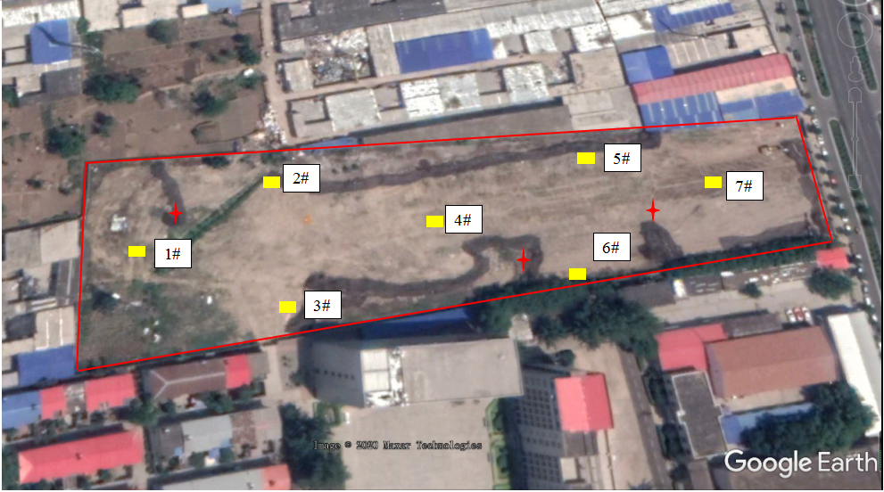
图13 地块土壤采样布点图
表5 地块采样点信息
序号 | 采样编号 | 采样点 | 坐标 | 采样深度(m) | 备注
1 | T-01 | 1# | 113.88008773°  35.26541899° | 0-0.5m | 土样
2 | T-02 | 1# | 113.88008773°  35.26541899° | 1-2m | 土样
3 | T-03 | 1# | 113.88008773°  35.26541899° | 2-3m | 土样
4 | T-04 | 2# | 113.88054907°  35.26544965° | 0-0.5m | 土样
5 | T-05 | 2# | 113.88054907°  35.26544965° | 1-2m | 土样
6 | T-06 | 2# | 113.88054907°  35.26544965° | 2-3m | 土样
7 | T-07 | 3# | 113.88060272°  35.26502917° | 0-0.5m | 土样
8 | T-08 | 3# | 113.88060272°  35.26502917° | 1-2m | 土样
9 | T-09 | 3# | 113.88060272°  35.26502917° | 2-3m | 土样
10 | T-10 | 4# | 113.88113379°  35.26530511° | 0-0.5m | 土样
11 | T-11 | 4# | 113.88113379°  35.26530511° | 1-2m | 土样
12 | T-12 | 4# | 113.88113379°  35.26530511° | 2-3m | 土样
13 | T-13 | 5# | 113.88189018°  35.26546717° | 0-0.5m | 土样
14 | T-14 | 5# | 113.88189018°  35.26546717° | 1-2m | 土样
15 | T-15 | 5# | 113.88189018°  35.26546717° | 2-3m | 土样
16 | T-16 | 6# | 113.88176680°  35.26506859° | 0-0.5m | 土样
17 | T-17 | 6# | 113.88176680°  35.26506859° | 1-2m | 土样
18 | T-18 | 6# | 113.88176680°  35.26506859° | 2-3m | 土样
19 | T-19 | 7# | 113.88233542°  35.26537519° | 0-0.5m | 土样
20 | T-20 | 7# | 113.88233542°  35.26537519° | 1-2m | 土样
21 | T-21 | 7# | 113.88233542°  35.26537519° | 2-3m | 土样
4.1.4地下水样品点的布设
根据《建设用地土壤污染状况调查 技术导则（( HJ 25.1—2019代替HJ 25.1-2014）》要求，考虑地下水的流向、水力坡降、含水层渗透性、埋深和厚度等水文地质条件及污染源和污染物迁移转化等因素，选取以下三个点位打井采样，见表6。根据历史水文资料，新乡市地下水流向为西北向东南。
表6 水样采样点坐标
序号 | 编号 | 深度 | 坐标 | 备注
1 | W-01 | 10.2m | 113.88018966°，35.26536205° | 水样
2 | W-02 | 10.3m | 113.88155222°，35.26512115° | 水样
3 | W-03 | 10.2m | 113.88211548°，35.26527445° | 水样

图14 浅层地下水采样布点图（星标为地下水采样点）

4.2现场采样
4.2.1采样准备
(1)根据土壤样品采集需要,准备土壤有机物采样设备、土壤重金属釆样设备、棕色玻璃瓶、自封袋、一次性橡胶手套、GPS、标识牌、记号笔等。
(2)根据地下水样品采集需要,准备气囊泵、棕色玻璃瓶、聚乙烯塑料瓶、无菌袋、吹扫瓶、一次性橡胶手套、GPS等。
(3)根据样品保存需要,准备冰柜、样品箱和蓝冰等样品保存工具,检查设备保温效果、保护剂添加等情况。
(4)准备采样记录单、影像记录设备、现场通讯工具等其他采样辅助物品
(5)采样和现场检测时明确采样和现场检测目的和方法,严格遵守操作规程。
4.2.2现场人员要求
我公司承接河南经济贸易技师学院扩建工程项目检测任务后，根据工作任务确定工作人员。具体要求如下:
(1)指定具有场地检测工作经验的专业技术人员为项目负责人
(2)由项目负责人与委托方、调查方了解检测目的、确认检测要求、核实现场信息。
(3)样品采集人员应具有环境、土壤等相关专业知识,熟悉采样流程,掌握土壤和地下水采样的技术要求和相关设备的操作方法。
(4)指定1名具有场地调查工作经验、熟悉场地调查质量保证与质量控制技术规定的质量管理员,负责本项目的全程序质量控制,
4.2.3采样方法
土壤重金属采样使用土壤重金属分析采样器,其取样步骤如下：
(1)安装切割头、衬片、采样管和采样管固定器
(2)连接击打手柄、延长杆和钻头、螺纹连接
(3)选择采样点,将钻头放在采样点,一人双手握住击打手柄另一人用吸能铺锤击击打手杯,钻头即进入土中,
(4)到达采样深度后,上提钻体,土壤即保留在钻头内,卸下采样管固定器,向外拉衬片,土样随衬片取出,至此完成一次采样。
土壤有机物采样使用土壤有机物分析采样器,其取样步骤如下:
(1)安装采样管和采样管固定器
(2)连接击打手柄、延长杆和钻头、螺纹连接
(3)选择采样点,将钻头放在采样点,一人双手握住击打手柄另一人用橡胶锤锤击击打手柄,钻头即进入土中
(4)到达采样深度后,上提钻体,土壤即保留在钻头内,卸下采样管固定器,至此完成一次采样。详情见照片1、照片2、照片3。
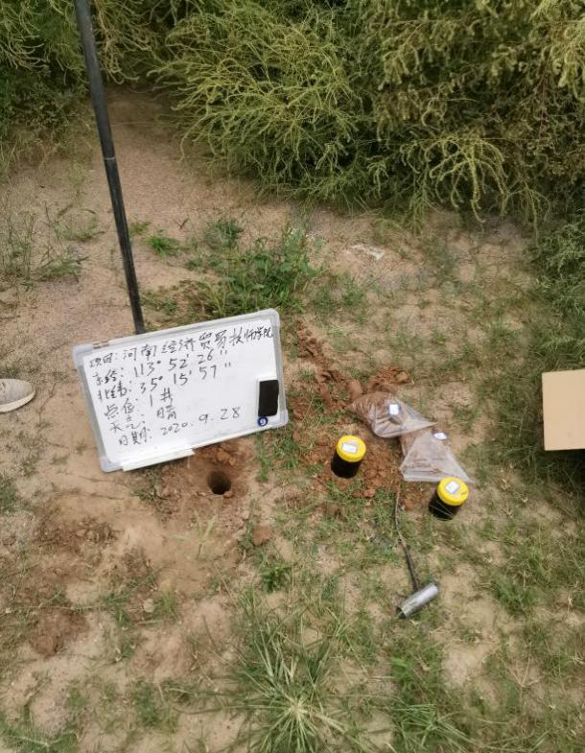 | 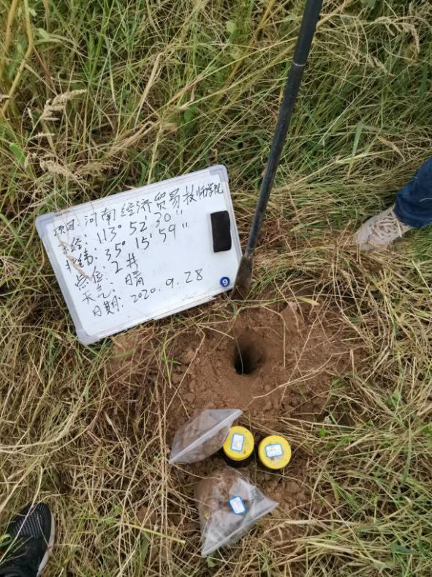
照片1样品采集
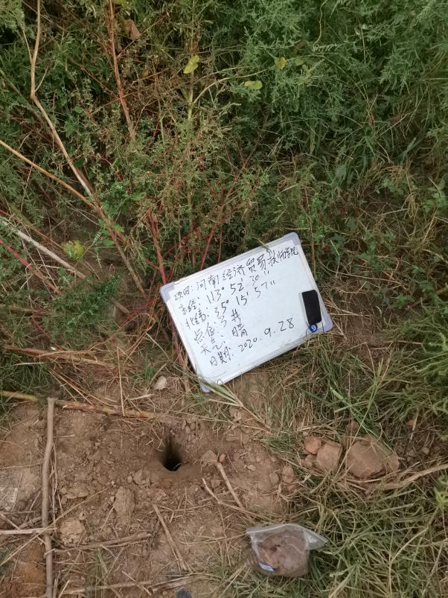 | 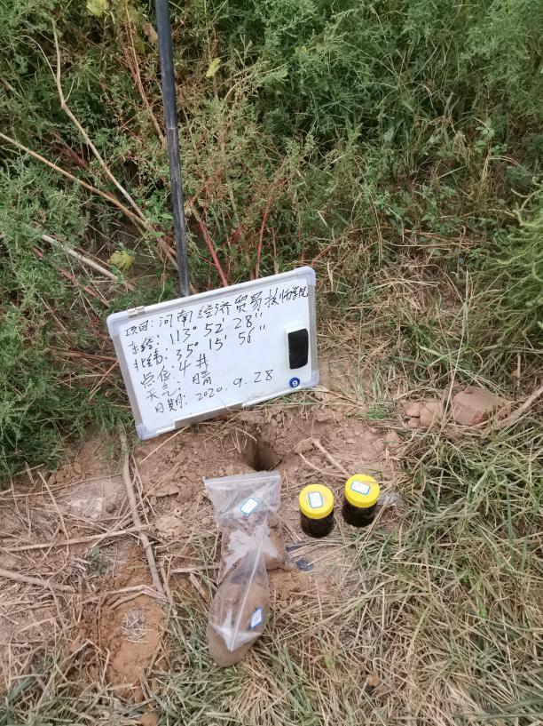
照片2样品采集
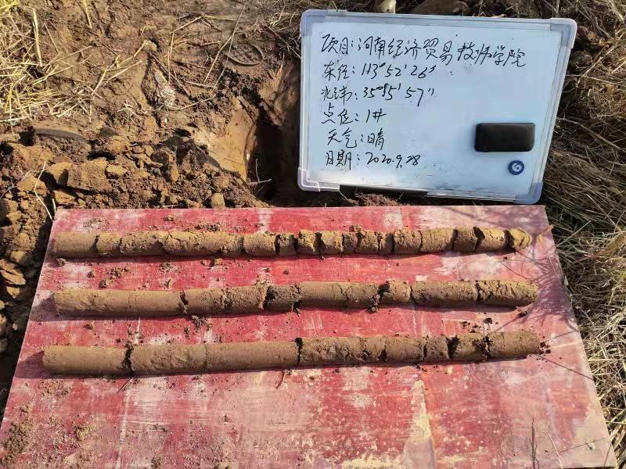 | 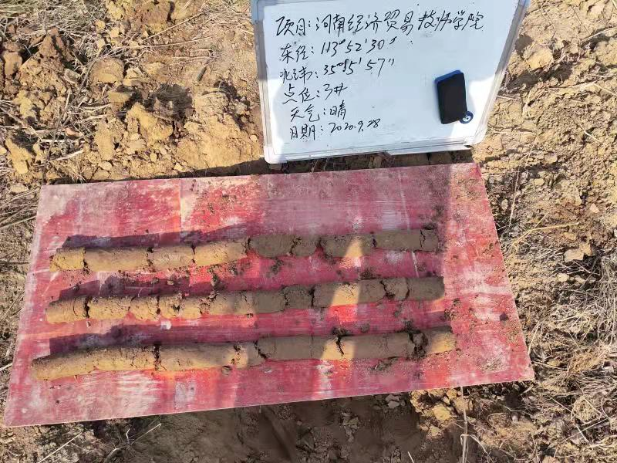
照片3样品采集
4.2.4采样要求
土壤样品的采集按照《场地环境监测技术导则》（HJ 25.2-2019）、《土壤环境监测技术规范》（HT/T166-2004）执行。
（3）土壤样品采集拍照记录
土壤样品采集过程针对采样工具、采集位置、不同类型采样瓶土壤装样过程、样品瓶编号、盛放柱状样的岩芯箱、现场检测器使用等关键信息拍照记录，每个关键信息至少1张照片，以备质量控制。
（5）地下水样品采集要求
地下水样品的采集按照《地下水环境监测技术规范》（HJ/T 164-2004）执行。使用低流量潜水泵进行洗井，先釆集用于检测VOCs的水样，再釆集用于检测其他水质指标的水样。
根据项目特性添加不同的固定剂，据据项目要求使用相应的储存容器，并釆取适当的保温措施，保证样品有效性。
4.2.4样品保存与流转
样品装运前采样员对点复核,现场核对样品与样品记表、样品标签、采样记录等。核对无误后分类装箱,同一采样点的样品瓶装在同一箱内,样品均在采集完当天送回实验室。
4.2.5样品的交接和保存质量保证
样品管理员收到样品箱后立即检查样品箱是否有破损，按照样品运输单清点核实样品数量、样品瓶编号以及破损情况。核查无误后签字收样，按要求进行入库存储或样品制备等。该项目共交接21个点位的土壤样品（2个平行样）及3个点位的地下水样品（1个平行样）。样品皆依据规范中“样品保存及质量保证”进行储存。土壤、地下水样品按功能区域分开存放，样品管理员对样品标识、包装容器、样品状态、保存环境条件等监控进行监督检查。样品流转记录表见下图。

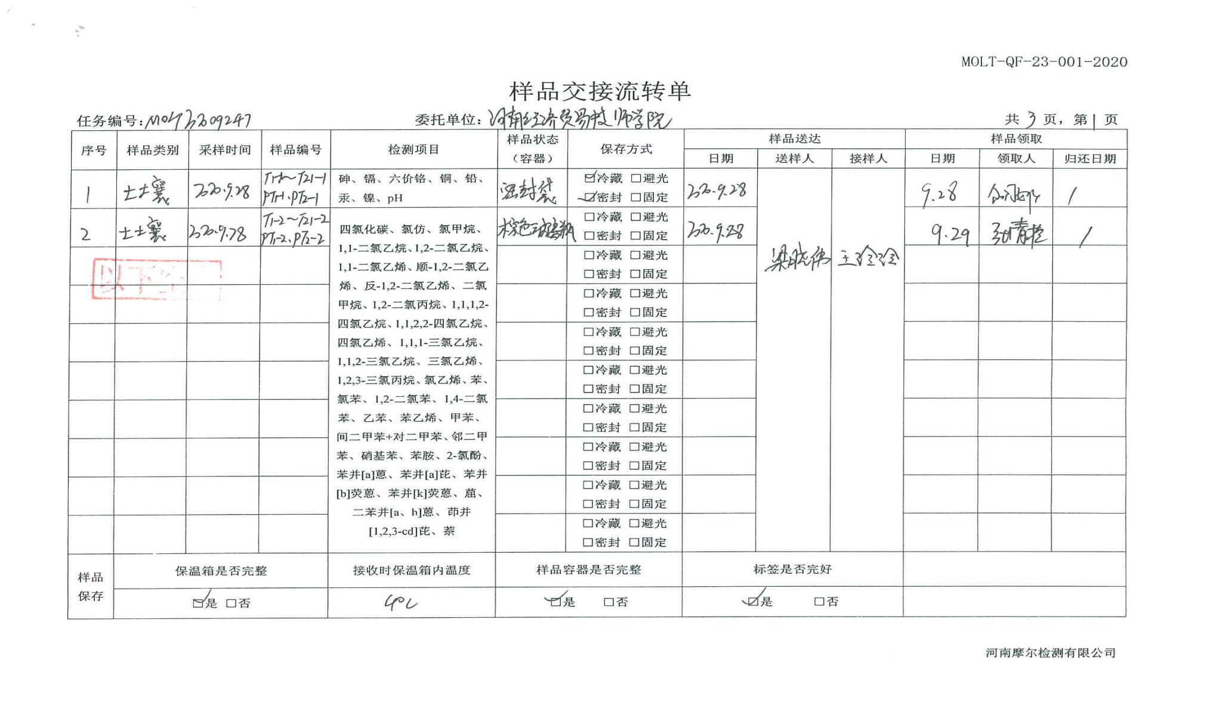
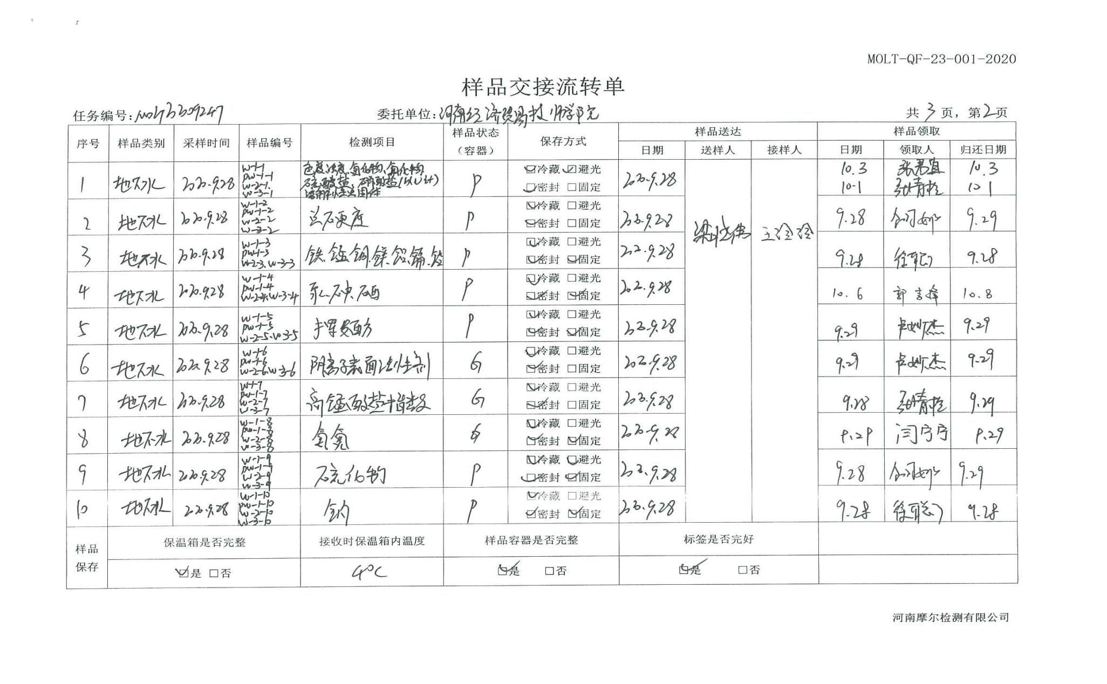
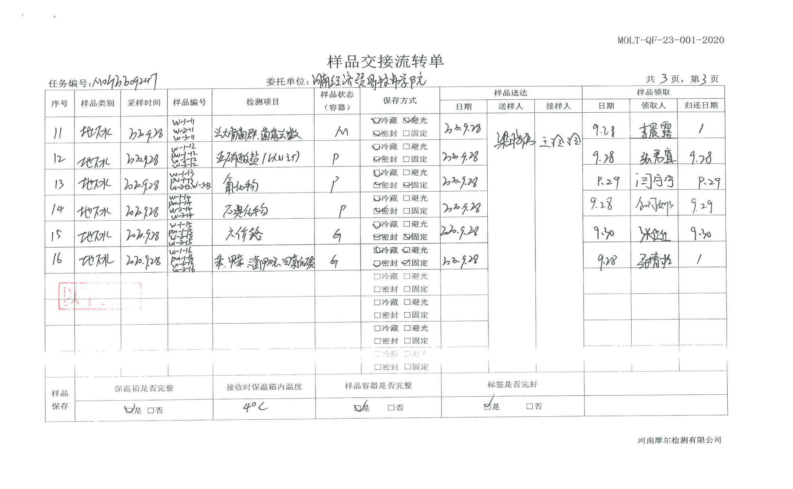

4.3样品测试

4.3.1测试项目
该地块为居住用地，按照《土壤环境质量建设用地土壤污染风险管控标准（试行）》（GB36600—2018）的规定，设置建设用地土壤污染风险筛选值基本项目45项进行测试。该地块实际是曾经用于农业作业，结合农业行业可能的污染因子，加测项为pH值。详见表7。
表7 土壤样品测试项目一览表
分类 | 测试项目
重金属 | 砷、镉、六价铬、铜、铅、汞、镍
挥发性有机物 | 四氯化碳、三氯甲烷、氯甲烷、1,1-二氯乙烷、1,2-二氯乙烷、1,1-二氯乙烯、顺-1,2-二氯乙烯、反-1,2-二氯乙烯、二氯甲烷、1,2-二氯丙烷、1,1,1,2-四氯乙烷、1,1,2,2-四氯乙烷、四氯乙烯、1,1,1-三氯乙烷、1,1,2-三氯乙烷、三氯乙烯、1,2,3-三氯丙烷、氯乙烯、苯、氯苯、1,2-二氯苯、1,4-二氯苯、乙苯、苯乙烯、甲苯、间二甲苯+对二甲苯、邻二甲苯
半挥发性有机物 | 硝基苯、苯胺、2-氯酚、苯并[a]蒽、苯并[a]芘、苯并[b]莹蒽、苯并[k]莹蒽、䓛、二苯并[a,h]蒽、茚并[1,2,3-cd]芘、萘
加测 | pH值
地下水样品测试：本次地下水样品检测指标的设置是根据该厂生产环节的污染因子，结合《地下水质量标准》（GB/T 14848-2017）和《污染物排放标准》GB21900-2008相关规定设置，共计37个指标，详见表8。

表8 水样测试项目一览表
类别 | 测试项目
感官性状及一般化学指标 | 色、嗅和味、浑浊度、肉眼可见物、pH值、总硬度、溶解性总固体、硫酸盐、氯化物、铁、锰、铜、锌、铝、挥发性酚类、阴离子表面活性剂、耗氧量、硫化物、钠、氨氮
毒理学指标 | 亚硝酸盐、硝酸盐、碘化物、汞、总砷、镉、六价铬、总铅、总硒、氟化物、氰化物、三氯甲烷、四氯化碳、苯、甲苯
微生物指标 | 总大肠菌群、菌落总数

4.3.2测试单位及方法
本次调查分析测试选择有相关资质及信誉良好的河南摩尔检测有限公司进行土壤样品、地下水样、平行空白样的检测。测试实验室资质详见附件5。
根据《土壤环境质量建设用地土壤环境污染风险管控标准GB36600-2018》的规定，本次土壤样品测试项目的测试方法依据表9进行测试。
表9 土壤实验室化学分析方案（单位：mg/kg、氯甲烷μg/kg）
序号 | 检测项目 | 分析方法 | 仪器名称及型号 | 检出限或最低检出浓度
1 | 铜 | 土壤和沉积物铜、锌、铅、镍、铬的测定  火焰原子吸收分光光度法HJ491-2019 | 原子吸收分光光度计TAS-990F | 1mg/kg
2 | 六价铬 | 土壤和沉积物六价铬的测定碱溶液提取-火焰原子吸收分光光度法HJ1082-2019 | 原子吸收分光光度计TAS-990F | 0.5mg/kg
3 | 铅 | 土壤和沉积物铜、锌、铅、镍、铬的测定  火焰原子吸收分光光度法HJ491-2019 | 原子吸收分光光度计TAS-990F | 10mg/kg
4 | 镉 | 土壤质量铅、镉的测定石墨炉原子吸收分光光度法GB/T17141-1997 | 原子吸收分光光度计TAS-990G | 0.010mg/kg
5 | 镍 | 土壤和沉积物铜、锌、铅、镍、铬的测定  火焰原子吸收分光光度法HJ491-2019 | 原子吸收分光光度计TAS-990F | 3mg/kg
6 | 砷 | 土壤及沉积物汞、砷、硒、铋和锑的测定  微波消解/原子荧光法HJ680-2013 | 非色散原子荧光光度计PF6-1 | 0.01mg/kg
7 | 汞 | 土壤及沉积物汞、砷、硒、铋和锑的测定  微波消解/原子荧光法HJ680-2013 | 非色散原子荧光光度计PF6-1 | 0.002mg/kg
8 | 四氯化碳 | 土壤和沉积物挥发性有机物的测定  吹扫捕集/气相色谱-质谱法HJ605-2011 | 气相色谱-质谱仪GC7890B-MS5977B | 1.3μg/kg
9 | 三氯甲烷 | 土壤和沉积物挥发性有机物的测定  吹扫捕集/气相色谱-质谱法HJ605-2011 | 气相色谱-质谱仪GC7890B-MS5977B | 1.1μg/kg
10 | 氯甲烷 | 土壤和沉积物挥发性有机物的测定  吹扫捕集/气相色谱-质谱法HJ605-2011 | 气相色谱-质谱仪GC7890B-MS5977B | 1.0μg/kg
11 | 1,1-二氯乙烷 | 土壤和沉积物挥发性有机物的测定  吹扫捕集/气相色谱-质谱法HJ605-2011 | 气相色谱-质谱仪GC7890B-MS5977B | 1.2μg/kg
12 | 1,2-二氯乙烷 | 土壤和沉积物挥发性有机物的测定  吹扫捕集/气相色谱-质谱法HJ605-2011 | 气相色谱-质谱仪GC7890B-MS5977B | 1.3μg/kg
13 | 1,1-二氯乙烯 | 土壤和沉积物挥发性有机物的测定  吹扫捕集/气相色谱-质谱法HJ605-2011 | 气相色谱-质谱仪GC7890B-MS5977B | 1.0μg/kg
14 | 顺-1,2-二氯乙烯 | 土壤和沉积物挥发性有机物的测定  吹扫捕集/气相色谱-质谱法HJ605-2011 | 气相色谱-质谱仪GC7890B-MS5977B | 1.3μg/kg
15 | 反-1,2-二氯乙烯 | 土壤和沉积物挥发性有机物的测定  吹扫捕集/气相色谱-质谱法HJ605-2011 | 气相色谱-质谱仪GC7890B-MS5977B | 1.4μg/kg
16 | 二氯甲烷 | 土壤和沉积物挥发性有机物的测定  吹扫捕集/气相色谱-质谱法HJ605-2011 | 气相色谱-质谱仪GC7890B-MS5977B | 1.5μg/kg
17 | 1,2-二氯丙烷 | 土壤和沉积物挥发性有机物的测定  吹扫捕集/气相色谱-质谱法HJ605-2011 | 气相色谱-质谱仪GC7890B-MS5977B | 1.1μg/kg
18 | 1,1,1,2-四氯乙烷 | 土壤和沉积物挥发性有机物的测定  吹扫捕集/气相色谱-质谱法HJ605-2011 | 气相色谱-质谱仪GC7890B-MS5977B | 1.2μg/kg
19 | 1,1,2,2-四氯乙烷 | 土壤和沉积物挥发性有机物的测定  吹扫捕集/气相色谱-质谱法HJ605-2011 | 气相色谱-质谱仪GC7890B-MS5977B | 1.2μg/kg
20 | 四氯乙烯 | 土壤和沉积物挥发性有机物的测定  吹扫捕集/气相色谱-质谱法HJ605-2011 | 气相色谱-质谱仪GC7890B-MS5977B | 1.4μg/kg
21 | 1,1,1-三氯乙烷 | 土壤和沉积物挥发性有机物的测定  吹扫捕集/气相色谱-质谱法HJ605-2011 | 气相色谱-质谱仪GC7890B-MS5977B | 1.3μg/kg
22 | 1,1,2-三氯乙烷 | 土壤和沉积物挥发性有机物的测定  吹扫捕集/气相色谱-质谱法HJ605-2011 | 气相色谱-质谱仪GC7890B-MS5977B | 1.2μg/kg
23 | 三氯乙烯 | 土壤和沉积物挥发性有机物的测定  吹扫捕集/气相色谱-质谱法HJ605-2011 | 气相色谱-质谱仪GC7890B-MS5977B | 1.2μg/kg
24 | 1,2,3-三氯丙烷 | 土壤和沉积物挥发性有机物的测定  吹扫捕集/气相色谱-质谱法HJ605-2011 | 气相色谱-质谱仪GC7890B-MS5977B | 1.2μg/kg
25 | 氯乙烯 | 土壤和沉积物挥发性有机物的测定  吹扫捕集/气相色谱-质谱法HJ605-2011 | 气相色谱-质谱仪GC7890B-MS5977B | 1.0μg/kg
26 | 苯 | 土壤和沉积物挥发性有机物的测定  吹扫捕集/气相色谱-质谱法HJ605-2011 | 气相色谱-质谱仪GC7890B-MS5977B | 1.9μg/kg
27 | 氯苯 | 土壤和沉积物挥发性有机物的测定  吹扫捕集/气相色谱-质谱法HJ605-2011 | 气相色谱-质谱仪GC7890B-MS5977B | 1.2μg/kg
28 | 1,2-二氯苯 | 土壤和沉积物挥发性有机物的测定  吹扫捕集/气相色谱-质谱法HJ605-2011 | 气相色谱-质谱仪GC7890B-MS5977B | 1.5μg/kg
29 | 1,4-二氯苯 | 土壤和沉积物挥发性有机物的测定  吹扫捕集/气相色谱-质谱法HJ605-2011 | 气相色谱-质谱仪GC7890B-MS5977B | 1.5μg/kg
30 | 乙苯 | 土壤和沉积物挥发性有机物的测定  吹扫捕集/气相色谱-质谱法HJ605-2011 | 气相色谱-质谱仪GC7890B-MS5977B | 1.2μg/kg
31 | 苯乙烯 | 土壤和沉积物挥发性有机物的测定  吹扫捕集/气相色谱-质谱法HJ605-2011 | 气相色谱-质谱仪GC7890B-MS5977B | 1.1μg/kg
32 | 甲苯 | 土壤和沉积物挥发性有机物的测定  吹扫捕集/气相色谱-质谱法HJ605-2011 | 气相色谱-质谱仪GC7890B-MS5977B | 1.3μg/kg
33 | 间+对二甲苯 | 土壤和沉积物挥发性有机物的测定  吹扫捕集/气相色谱-质谱法HJ605-2011 | 气相色谱-质谱仪GC7890B-MS5977B | 1.2μg/kg
34 | 邻二甲苯 | 土壤和沉积物挥发性有机物的测定  吹扫捕集/气相色谱-质谱法HJ605-2011 | 气相色谱-质谱仪GC7890B-MS5977B | 1.2μg/kg
35 | 硝基苯 | 土壤和沉积物半挥发性有机物的测定  气相色谱-质谱法HJ834-2017 | 气相色谱-质谱仪GC7890B-MS5977B | 0.09mg/kg
36 | 苯胺 | 土壤和沉积物半挥发性有机物的测定  气相色谱-质谱法HJ834-2017 | 气相色谱-质谱仪GC7890B-MS5977B | 0.09mg/kg
37 | 2-氯酚 | 土壤和沉积物酚类化合物的测定  气相色谱法HJ703-2014 | 气相色谱仪  GC 2010 Pro | 0.04mg/kg
38 | 苯并[a]蒽 | 土壤和沉积物多环芳烃的测定  高效液相色谱法HJ784-2016 | 液相色谱仪1220VL | 0.3μg/kg
39 | 苯并[a]芘 | 土壤和沉积物多环芳烃的测定  高效液相色谱法HJ784-2016 | 液相色谱仪1220VL | 0.4μg/kg
40 | 苯并[b]荧蒽 | 土壤和沉积物多环芳烃的测定  高效液相色谱法HJ784-2016 | 液相色谱仪1220VL | 0.5μg/kg
41 | 苯并[k]荧蒽 | 土壤和沉积物多环芳烃的测定  高效液相色谱法HJ784-2016 | 液相色谱仪1220VL | 0.4μg/kg
42 | 䓛 | 土壤和沉积物多环芳烃的测定  高效液相色谱法HJ784-2016 | 液相色谱仪1220VL | 0.3μg/kg
43 | 二苯并[a,h]蒽 | 土壤和沉积物多环芳烃的测定  高效液相色谱法HJ784-2016 | 液相色谱仪1220VL | 0.5μg/kg
44 | 茚并[1,2,3-cd]芘 | 土壤和沉积物多环芳烃的测定  高效液相色谱法HJ784-2016 | 液相色谱仪1220VL | 0.5μg/kg
45 | 萘 | 土壤和沉积物多环芳烃的测定  高效液相色谱法HJ784-2016 | 液相色谱仪1220VL | 3μg/kg
46 | pH | 土壤pH值的测定电位法HJ962-2018 | 酸度计  PHSJ-5 | /
地下水样品测试项目的测试方法按照《地下水质量标准》（GB/T 14848-2017）推荐的方法进行测试，详见表10。
表10 地下水检测指标分析方法
序号 | 检测项目 | 分析方法 | 仪器名称及型号 | 检出限或最低检出浓度
1 | pH值 | 水质pH值的测定  玻璃电极法GB6920-1986 | pH计PHS-3C | /
2 | 氯化物 | 水质无机阴离子的测定离子色谱法HJ/T84-2016 | 离子色谱仪  CIC-D100 | 0.007mg/L
3 | 硝酸盐 | 水质无机阴离子的测定离子色谱法HJ/T84-2016 | 离子色谱仪  CIC-D100 | 0.016mg/L  （NO₃⁻）
4 | 亚硝酸盐 | 水质亚硝酸盐氮的测定分光光度法GB7493-1987 | 紫外-可见分光光度计TU 1810 | 0.003mg/L
5 | 高锰酸盐指数（耗氧量） | 水质高锰酸盐指数的测定GB11892-1989 | / | 0.5mg/L
6 | 硫酸盐 | 水质无机阴离子的测定离子色谱法HJ/T84-2016 | 离子色谱仪  CIC-D100 | 0.018mg/L
7 | 氰化物 | 水质氰化物的测定  容量法和分光光度法HJ484-2009 | 紫外-可见分光光度计TU 1810 | 0.004mg/L
8 | 总硬度 | 水质钙和镁总量的测定EDTA滴定法GB7477-87 | / | 0.05mmol/L
9 | 氨氮 | 水质氨氮的测定  纳氏试剂分光光度法HJ535-2009 | 紫外-可见分光光度计TU 1810 | 0.025mg/L
10 | 汞 | 水质汞、砷、硒、铋和锑的测定  原子荧光法HJ694-2014 | 非色散原子荧光光度计PF6-1 | 0.04μg/L
11 | 六价铬 | 水质六价铬的测定二苯碳酰二肼  分光光度法GB7467-87 | 紫外-可见分光  光度计TU1810 | 0.004mg/L
12 | 砷 | 水质汞、砷、硒、铋和锑的测定  原子荧光法HJ694-2014 | 非色散原子荧光光度计PF6-1 | 0.3μg/L
13 | 硒 | 水质汞、砷、硒、铋和锑的测定  原子荧光法HJ694-2014 | 非色散原子荧光光度计PF6-1 | 0.4μg/L
14 | 锰 | 水质32种元素的测定电感耦合等离子体发射光谱法HJ776-2015 | 电感耦合等离子体发射光谱仪5110VDV | 0.01mg/L
15 | 铁 | 水质32种元素的测定电感耦合等离子体发射光谱法HJ776-2015 | 电感耦合等离子体发射光谱仪5110VDV | 0.01mg/L
16 | 挥发酚 | 水质挥发酚的测定4-氨基安替比林分光光度法HJ503-2009 | 紫外-可见分光光度计TU 1810 | 0.0003mg/L
17 | 镉 | 石墨炉原子吸收法测定镉铜铅  《水和废水监测分析方法》（第四版增补版）国家环保总局（2002年） | 原子吸收分光光度计TAS-990G | 0.100μg/L
18 | 铅 | 石墨炉原子吸收法测定镉铜铅  《水和废水监测分析方法》（第四版增补版）国家环保总局（2002年） | 原子吸收分光光度计TAS-990G | 1.00μg/L
19 | 铜 | 石墨炉原子吸收法测定镉铜铅  《水和废水监测分析方法》（第四版增补版）国家环保总局（2002年） | 原子吸收分光光度计TAS-990G | 1.00μg/L
20 | 锌 | 水质铜铅锌镉的测定原子吸收分光光度法GB7475-1987 | 原子吸收分光光度计TAS-990F | 0.050mg/L
21 | 溶解性总固体 | 重量法  《水和废水监测分析方法》（第四版增补版）国家环保总局（2002年） | 电子天平AL204/01 | /
22 | 氟化物 | 水质无机阴离子的测定  离子色谱法HJ/T84-2016 | 离子色谱仪  CIC-D100 | 0.006mg/L
23 | 菌落总数 | 生活饮用水标准检验方法微生物指标GB/T5750.12-2006  1.1平皿计数法 | 生化培养箱SHP-250 | /
24 | 总大肠菌群 | 生活饮用水标准检验方法微生物指标GB/T5750.12-2006  2.1多管发酵法 | 生化培养箱SHP-250 | /
25 | 浊度 | 水质浊度的测定浊度计法HJ1075-2019 | 浊度计WGZ-2B | 0.3NTU
26 | 肉眼可见物 | 生活饮用水标准检验方法感官和物理指标GB/T5750.4-2006  4.1直接观察法 | / | /
27 | 色度 | 生活饮用水标准检验方法感官和物理指标GB/T5750.4-2006  1.1铂-钴标准比色法 | / | 5度
28 | 臭和味 | 生活饮用水标准检验方法感官和物理指标GB/T5750.4-2006  3.1嗅气和尝味法 | / | /
29 | 碘化物 | 生活饮用水标准检验方法无机非金属指标GB/T5750.5-2006  11.2比色法 | 紫外-可见分光光度计TU 1810 | 0.05mg/L
30 | 三氯甲烷 | 水质挥发性有机物的测定  吹扫捕集/气相色谱-质谱法HJ639-2012 | 气相色谱-质谱仪GC7890B-MS5977B | 1.4μg/L
31 | 四氯化碳 | 水质挥发性有机物的测定  吹扫捕集/气相色谱-质谱法HJ639-2012 | 气相色谱-质谱仪GC7890B-MS5977B | 1.5μg/L
32 | 苯 | 水质挥发性有机物的测定  吹扫捕集/气相色谱-质谱法HJ639-2012 | 气相色谱-质谱仪GC7890B-MS5977B | 1.4μg/L
33 | 甲苯 | 水质挥发性有机物的测定  吹扫捕集/气相色谱-质谱法HJ639-2012 | 气相色谱-质谱仪GC7890B-MS5977B | 1.4μg/L
34 | 铝 | 水质32种元素的测定电感耦合等离子体发射光谱法HJ776-2015 | 电感耦合等离子体发射光谱仪5110VDV | 0.009mg/L
35 | 钠 | 水质钾和钠的测定火焰原子吸收分光光度法GB11904-1989 | 原子吸收分光光度计TAS-990F | 0.010mg/L
36 | 硫化物 | 水质硫化物的测定亚甲基蓝分光光度法GB/T16489-1996 | 紫外-可见分光光度计TU 1810 | 0.005mg/L
37 | 阴离子表面活性剂 | 亚甲蓝分光光度法  《水和废水监测分析方法》（第四版增补版）国家环保总局（2002年） | 紫外-可见分光光度计TU 1810 | 0.050mg/L

4.4质量保证与质量控制
4.4.1质量控制措施
空白试验
每批样品做1次空白试验，空白样品分析测试结果一般应低于方法检出限。若空白样品分析测试结果低于方法检出限，忽略不计若空白样品分析测试结果略高于方法检出限但比较稳定，可进行多次重复试验，计算空白样品分析测试结果平均值并从样品分析测试结果中扣除；若空白样品分析测试结果明显超过正常值，实验室应查找原因并采取适当的纠正和预防措施，并重新对样品进行分析测试。
标准曲线的绘制与校准
釆用校准曲线法进行定量分析时，一般应至少使用5个浓度梯度的标准溶液（除空白外），覆盖被测样品的浓度范围，且最低点浓度应接近方法测定下限的水平。分析测试方法有规定时，按分析测试方法的规定进行；分析测试方法无规定时，校准曲线相关系数要求为r>0.999o
连续进样分析时，每分析测试20个样品，应测定一次校准曲线中间浓度点，确认分析仪器校准曲线是否发生显著变化。分析测试方法有规定的，按分析测试方法的规定进行；分析测试方法无规定时，无机检测项目分析测试相对偏差应控制在10%以内，有机检测项目分析测试相对偏差应控制在20%以内，超过此范围时需要查明原因，重新绘制校准曲线，并重新分析测试该批次全部样品。检测方法有要求的按照检测方法要求执行。
精密度的控制
土壤：每批次样品分析时，每个检测项目均须做平行双样分析。在每批次分析样品中，应随机抽取5%的样品进行平行双样分析；当批次样品数V20时，应至少随机抽取1个样品进行平行双样分析。
地下水：凡样品均匀能做平行双样的分析项目，每批水样分析时均须做10%的平行双样，样品数V10时，每批样品应至少做一份样品的平行双样。
对平行双样分析测试合格率要求应达到95%o当合格率小于95%时，应査明产生不合格结果的原因，釆取适当的纠正和预防措施。除对不合格结果重新分析测试外，应再增加5%〜15%的平行双样分析比例，直至总合格率达到95%。
准确度的控制
（1）当具备与被测土壤或地下水样品基体相同或类似的有证标准物质时，应在每批次样品分析时同步均匀插入与被测样品含量水平相当的有证标准物质样品进行分析测试。每批次同类型分析样品要求按样品数5%（地下水为10%）的比例插入标准物质样品；当批次分析样品数V20（地下水为10）时，应至少插入1个标准物质样品。
对有证标准物质样品分析测试合格率要求应达到100%。当出现不合格结果时，应查明其原因，采取适当的纠正和预防措施，并对该标准物质样品及与之关联的详查送检样品重新进行分析测试。
（2）当没有合适的土壤或地下水基体有证标准物质时，应釆用加标回收率试验对准确度进行控制。每批次同类型分析样品中，应随机抽取5%（地下水为10%）的样品进行加标回收率试验；当批次分析样品数＜20（地下水为10）时，应至少随机抽取1个样品进行加标回收率试验。对基体加标回收率试验结果合格率的要求应达到100%。当出现不合格结果时，应查明其原因，采取适当的纠正和预防措施，并对该批次样品重新进行分析测试。
4.4.2质量控制结果
1.空白试验
每批次样品分析时，应进行空白实验。每批样品至少做1次空白实验，空白样品分析测试结果一般应低于方法检出限。本次监测空白实验测试结果符合《土壤环境监测技术规范》（HJ/T166-2004）、《地下水环境监测技术规范》（HJ/T164-2004）、《环境水质监测质量保证手册》（第四版）、《重点行业企业用地调查质量保证与质量控制技术规定》（试行）及国家或行业标准等相关要求，质控结果全部合格，实验室空白实验质控统计表见表11。
表11 实验室空白实验质控统计表
序号 | 检测类别及项目 | 样品个数 | 检测方法  （含标准号） | 检出限或最低检出浓度 | 空白实验  结果 | 结果评价
1 | 土壤  硝基苯 | 21 | 土壤和沉积物 半挥发性有机物的测定 气相色谱-质谱法 HJ834-2017 | 0.09mg/kg | <0.09mg/kg | 合格
2 | 土壤  苯胺 | 21 | 土壤和沉积物 半挥发性有机物的测定 气相色谱-质谱法 HJ834-2017 | 0.09mg/kg | <0.09mg/kg | 合格
3 | 土壤  甲苯 | 21 | 土壤和沉积物 挥发性有机物的测定 吹扫捕集/气相色谱-质谱法 HJ605-2011 | 1.3µg/kg | <1.3µg/kg | 合格
4 | 土壤  苯 | 21 | 土壤和沉积物 挥发性有机物的测定 吹扫捕集/气相色谱-质谱法 HJ605-2011 | 1.9µg/kg | <1.9µg/kg | 合格
5 | 土壤  邻二甲苯 | 21 | 土壤和沉积物 挥发性有机物的测定 吹扫捕集/气相色谱-质谱法 HJ605-2011 | 1.2µg/kg | <1.2µg/kg | 合格
6 | 土壤  间+对二甲苯 | 21 | 土壤和沉积物 挥发性有机物的测定 吹扫捕集/气相色谱-质谱法 HJ605-2011 | 1.2µg/kg | <1.2µg/kg | 合格
7 | 土壤  苯乙烯 | 21 | 土壤和沉积物 挥发性有机物的测定 吹扫捕集/气相色谱-质谱法 HJ605-2011 | 1.1µg/kg | <1.1µg/kg | 合格
8 | 土壤  乙苯 | 21 | 土壤和沉积物 挥发性有机物的测定 吹扫捕集/气相色谱-质谱法 HJ605-2011 | 1.2µg/kg | <1.2µg/kg | 合格
9 | 土壤  氯苯 | 21 | 土壤和沉积物 挥发性有机物的测定 吹扫捕集/气相色谱-质谱法 HJ605-2011 | 1.2µg/kg | <1.2µg/kg | 合格
10 | 土壤  氯乙烯 | 21 | 土壤和沉积物 挥发性有机物的测定 吹扫捕集/气相色谱-质谱法 HJ605-2011 | 1.0µg/kg | <1.0µg/kg | 合格
11 | 土壤  1,4-二氯苯 | 21 | 土壤和沉积物 挥发性有机物的测定 吹扫捕集/气相色谱-质谱法 HJ605-2011 | 1.5µg/kg | <1.5µg/kg | 合格
12 | 土壤  1,2-二氯苯 | 21 | 土壤和沉积物 挥发性有机物的测定 吹扫捕集/气相色谱-质谱法 HJ605-2011 | 1.5µg/kg | <1.5µg/kg | 合格
13 | 土壤  1,1,2-三氯乙烷 | 21 | 土壤和沉积物 挥发性有机物的测定 吹扫捕集/气相色谱-质谱法 HJ605-2011 | 1.2µg/kg | <1.2µg/kg | 合格
14 | 土壤  1,2,3-三氯丙烷 | 21 | 土壤和沉积物 挥发性有机物的测定 吹扫捕集/气相色谱-质谱法 HJ605-2011 | 1.2µg/kg | <1.2µg/kg | 合格
15 | 土壤  1,1,1,2-四氯乙烷 | 21 | 土壤和沉积物 挥发性有机物的测定 吹扫捕集/气相色谱-质谱法 HJ605-2011 | 1.2µg/kg | <1.2µg/kg | 合格
16 | 土壤  1,1,2,2-四氯乙烷 | 21 | 土壤和沉积物 挥发性有机物的测定 吹扫捕集/气相色谱-质谱法 HJ605-2011 | 1.2µg/kg | <1.2µg/kg | 合格
17 | 土壤  1,1,1-三氯乙烷 | 21 | 土壤和沉积物 挥发性有机物的测定 吹扫捕集/气相色谱-质谱法 HJ605-2011 | 1.3µg/kg | <1.3µg/kg | 合格
18 | 土壤  三氯乙烯 | 21 | 土壤和沉积物 挥发性有机物的测定 吹扫捕集/气相色谱-质谱法 HJ605-2011 | 1.2µg/kg | <1.2µg/kg | 合格
19 | 土壤  四氯乙烯 | 21 | 土壤和沉积物 挥发性有机物的测定 吹扫捕集/气相色谱-质谱法 HJ605-2011 | 1.4µg/kg | <1.4µg/kg | 合格
20 | 土壤  二氯甲烷 | 21 | 土壤和沉积物 挥发性有机物的测定 吹扫捕集/气相色谱-质谱法 HJ605-2011 | 1.5µg/kg | <1.5µg/kg | 合格
21 | 土壤  1,2-二氯丙烷 | 21 | 土壤和沉积物 挥发性有机物的测定 吹扫捕集/气相色谱-质谱法 HJ605-2011 | 1.1µg/kg | <1.1µg/kg | 合格
22 | 土壤  反-1,2-二氯乙烯 | 21 | 土壤和沉积物 挥发性有机物的测定 吹扫捕集/气相色谱-质谱法 HJ605-2011 | 1.4µg/kg | <1.4µg/kg | 合格
23 | 土壤  顺-1,2-二氯乙烯 | 21 | 土壤和沉积物 挥发性有机物的测定 吹扫捕集/气相色谱-质谱法 HJ605-2011 | 1.3µg/kg | <1.3µg/kg | 合格
24 | 土壤  1,1-二氯乙烯 | 21 | 土壤和沉积物 挥发性有机物的测定 吹扫捕集/气相色谱-质谱法 HJ605-2011 | 1.0µg/kg | <1.0µg/kg | 合格
25 | 土壤  1,2-二氯乙烷 | 21 | 土壤和沉积物 挥发性有机物的测定 吹扫捕集/气相色谱-质谱法 HJ605-2011 | 1.3µg/kg | <1.3µg/kg | 合格
26 | 土壤  1,1-二氯乙烷 | 21 | 土壤和沉积物 挥发性有机物的测定 吹扫捕集/气相色谱-质谱法 HJ605-2011 | 1.2µg/kg | <1.2µg/kg | 合格
27 | 土壤  氯甲烷 | 21 | 土壤和沉积物 挥发性有机物的测定 吹扫捕集/气相色谱-质谱法 HJ605-2011 | 1.0µg/kg | <1.0µg/kg | 合格
28 | 土壤  三氯甲烷 | 21 | 土壤和沉积物 挥发性有机物的测定 吹扫捕集/气相色谱-质谱法 HJ605-2011 | 1.1µg/kg | <1.1µg/kg | 合格
29 | 土壤  四氯化碳 | 21 | 土壤和沉积物 挥发性有机物的测定 吹扫捕集/气相色谱-质谱法 HJ605-2011 | 1.3µg/kg | <1.3µg/kg | 合格
30 | 土壤  2-氯酚 | 21 | 土壤和沉积物 酚类化合物的测定 气相色谱法 HJ703-2014 | 0.04mg/kg | <0.04mg/kg | 合格
31 | 土壤  苯并[a]蒽 | 21 | 土壤和沉积物 多环芳烃的测定 高效液相色谱法 HJ 784-2016 | 0.3µg/kg | <0.3µg/kg | 合格
32 | 土壤  苯并[a]芘 | 21 | 土壤和沉积物 多环芳烃的测定 高效液相色谱法 HJ 784-2016 | 0.4µg/kg | <0.4µg/kg | 合格
33 | 土壤  苯并[b]荧蒽 | 21 | 土壤和沉积物 多环芳烃的测定 高效液相色谱法 HJ 784-2016 | 0.5µg/kg | <0.5µg/kg | 合格
34 | 土壤  苯并[k]荧蒽 | 21 | 土壤和沉积物 多环芳烃的测定 高效液相色谱法 HJ 784-2016 | 0.4µg/kg | <0.4µg/kg | 合格
35 | 土壤  䓛 | 21 | 土壤和沉积物 多环芳烃的测定 高效液相色谱法 HJ 784-2016 | 0.3µg/kg | <0.3µg/kg | 合格
36 | 土壤  萘 | 21 | 土壤和沉积物 多环芳烃的测定 高效液相色谱法 HJ 784-2016 | 3µg/kg | <3µg/kg | 合格
37 | 土壤  二苯并[a、h]蒽 | 21 | 土壤和沉积物 多环芳烃的测定 高效液相色谱法 HJ 784-2016 | 0.5µg/kg | <0.5µg/kg | 合格
38 | 土壤  茚并[1,2,3-cd]芘 | 21 | 土壤和沉积物 多环芳烃的测定 高效液相色谱法 HJ 784-2016 | 0.5µg/kg | <0.5µg/kg | 合格
39 | 土壤  汞 | 21 | 土壤和沉积物 汞、砷、硒、铋、锑的测定 微波消解/原子荧光法  HJ680-2013 | 0.002mg/kg | <0.002mg/kg | 合格
40 | 土壤  砷 | 21 | 土壤和沉积物 汞、砷、硒、铋、锑的测定 微波消解/原子荧光法  HJ680-2013 | 0.01mg/kg | <0.01mg/kg | 合格
41 | 土壤  铜 | 21 | 土壤和沉积物 铜、锌、铅、镍、铬的测定 火焰原子吸收分光光度法  HJ 491-2019 | 1mg/kg | <1mg/kg | 合格
42 | 土壤  镉 | 21 | 土壤质量 铅镉的测定 石墨炉原子吸收分光光度法  GB/T17141-1997 | 0.010mg/kg | <0.010mg/kg | 合格
43 | 土壤  六价铬 | 21 | 土壤和沉积物 六价铬的测定 碱溶液提取-火焰原子吸收分光光度法 HJ1082-2019 | 0.5mg/kg | <0.5mg/kg | 合格
44 | 土壤  铅 | 21 | 土壤和沉积物 铜、锌、铅、镍、铬的测定 火焰原子吸收分光光度法  HJ 491-2019 | 10mg/kg | <10mg/kg | 合格
45 | 土壤  镍 | 21 | 土壤和沉积物 铜、锌、铅、镍、铬的测定 火焰原子吸收分光光度法  HJ 491-2019 | 3mg/kg | <3mg/kg | 合格
46 | 水质  钠 | 3 | 水质 钾和钠的测定 火焰原子吸收分光光度法GB11904-89 | 0.010mg/L | <0.010mg/L | 合格
47 | 水质  氨氮 | 3 | 水质 氨氮的测定 纳氏试剂分光光度法HJ535-2009 | 0.025mg/L | <0.025mg/L | 合格
48 | 水质  铜 | 3 | 石墨炉原子吸收法测定镉铜铅《水和废水监测分析方法》（第四版增补版）国家环保总局（2002年） | 1.00μg/L | <1.00μg/L | 合格
49 | 水质  锌 | 3 | 水质 铜铅锌镉的测定 原子吸收分光光度法GB/T 7475-1987 | 0.050mg/L | <0.050mg/L | 合格
50 | 水质  铁 | 3 | 水质 32种元素的测定 电感耦合等离子体发射光谱法HJ776-2015 | 0.01mg/L | <0.01mg/L | 合格
51 | 水质  锰 | 3 | 水质 32种元素的测定 电感耦合等离子体发射光谱法HJ776-2015 | 0.01mg/L | <0.01mg/L | 合格
52 | 水质  镉 | 3 | 石墨炉原子吸收法测定镉铜铅《水和废水监测分析方法》（第四版增补版）国家环保总局（2002年） | 0.100μg/L | <0.100μg/L | 合格
53 | 水质  六价铬 | 3 | 水质 六价铬的测定 二苯碳酰二肼分光光度法GB7467-87 | 0.004mg/L | <0.004mg/L | 合格
54 | 水质  铅 | 3 | 石墨炉原子吸收法测定镉铜铅《水和废水监测分析方法》（第四版增补版）国家环保总局（2002年） | 1.00μg/L | <1.00μg/L | 合格
55 | 水质  亚硝酸盐氮 | 3 | 水质 亚硝酸盐氮的测定 分光光度法  GB7493-87 | 0.003mg/L | <0.003mg/L | 合格
56 | 水质  菌落总数 | 3 | 1.1平皿计数法 生活饮用水标准检验方法微生物指标GB/T5750.12-2006 | — | 未检出 | 合格
57 | 水质  总大肠菌群 | 3 | 2.1多管发酵法 生活饮用水标准检验方法微生物指标GB/T5750.12-2006 | — | 未检出 | 合格
58 | 水质  浊度 | 3 | 水质 浊度的测定 浊度计法 HJ 1075-2019 | 0.3NTU | <0.3NTU | 合格
59 | 水质  铝 | 3 | 水质 32种元素的测定 电感耦合等离子体发射光谱法 HJ776-2015 | 0.009mg/L | <0.009mg/L | 合格
60 | 水质  挥发酚 | 3 | 水质 挥发酚的测定 4-氨基安替比林分光光度法 HJ503-2009 | 0.0003mg/L | <0.0003mg/L | 合格
61 | 水质  阴离子表面活性剂 | 3 | 亚甲蓝分光光度法 《水和废水监测分析方法》第四版增补版 | 0.050mg/L | <0.050mg/L | 合格
62 | 水质  硫化物 | 3 | 水质 硫化物的测定 亚甲基蓝分光光度法GB/T16489-1996 | 0.005mg/L | <0.005mg/L | 合格
63 | 水质  氰化物 | 3 | 水质 氰化物的测定 容量法和分光光度法HJ484-2009 | 0.004mg/L | <0.004mg/L | 合格
64 | 水质  三氯甲烷 | 3 | 水质 挥发性有机物的测定 吹扫捕集/气相色谱-质谱法HJ639-2012 | 1.4μg/L | <1.4μg/L | 合格
65 | 水质  四氯化碳 | 3 | 水质 挥发性有机物的测定 吹扫捕集/气相色谱-质谱法HJ639-2012 | 1.5μg/L | <1.5μg/L | 合格
66 | 水质  苯 | 3 | 水质 挥发性有机物的测定 吹扫捕集/气相色谱-质谱法HJ639-2012 | 1.4μg/L | <1.4μg/L | 合格
67 | 水质  甲苯 | 3 | 水质 挥发性有机物的测定 吹扫捕集/气相色谱-质谱法HJ639-2012 | 1.4μg/L | <1.4μg/L | 合格
68 | 水质  砷 | 3 | 水质 汞、砷、硒、锑、铋的测定 原子荧光法HJ694-2014 | 0.3μg/L | <0.3μg/L | 合格
69 | 水质  汞 | 3 | 水质 汞、砷、硒、锑、铋的测定 原子荧光法HJ694-2014 | 0.04μg/L | <0.04μg/L | 合格
70 | 水质  硒 | 3 | 水质 汞、砷、硒、锑、铋的测定 原子荧光法HJ694-2014 | 0.4μg/L | <0.4μg/L | 合格
71 | 水质  碘化物 | 3 | 水质 碘化物的测定 高浓度碘化物比色法 GB/T5750.5-2006 | 0.05mg/L | <0.05mg/L | 合格
72 | 水质  高锰酸盐指数 | 3 | 水质 高锰酸盐指数的测定GB11892-89 | 0.5mg/L | <0.5mg/L | 合格
73 | 水质  总硬度 | 3 | 水质 钙和镁总量的测定 EDTA滴定法GB7477-87 | 0.05mmol/L | <0.05mmol/L | 合格
2.精密度质控结果分析
土壤：每批次样品分析时，每个检测项目均须做平行双样分析。在每批次分析样品中，应随机抽取5%的样品进行平行双样分析；当批次样品数V20时，应至少随机抽取1个样品进行平行双样分析。
地下水：凡样品均匀能做平行双样的分析项目，每批水样分析时均须做10%的平行双样，样品数V10时，每批样品应至少做一份样品的平行双样。
对平行双样分析测试合格率要求应达到95%o当合格率小于95%时，应査明产生不合格结果的原因，釆取适当的纠正和预防措施。除对不合格结果重新分析测试外，应再增加5%〜15%的平行双样分析比例，直至总合格率达到95%
3.准确度控制
当具备与被测土壤或地下水样品基体相同或类似的有证标准物质时，应在每批次样品分析时同步均匀插入与被测样品含量水平相当的有证标准物质样品进行分析测试。每批次同类型分析样品要求按样品数5%（地下水为10%）的比例插入标准物质样品；当批次分析样品数＜20（地下水为10）时，应至少插入1个标准物质样品。
本次监测有证标准样测试结果符合《土壤环境监测技术规范》（HJ/T166-2004）、《地下水环境监测技术规范》（HJ/T164-2004）、《环境水质监测质量保证手册》（第四版）、《重点行业企业用地调查质量保证与质量控制技术规定》（试行）及国家或行业标准等相关要求，质控结果全部合格，实验室有证标准样质控统计表见表13。
表13 实验室有证标准样质控统计表
序号 | 检测类别及项目 | 标准样品编号 | 标准样品保证值 | 标准样品检测次数 | 测量值 | 判定结果
1 | 土壤  汞 | GBW07456 | 0.116±0.012mg/kg | 2 | 0.114mg/kg、0.119mg/kg | 合格
2 | 土壤  砷 | GBW07456 | 13.3±1.1mg/kg | 2 | 14.1mg/kg、12.9mg/kg | 合格
3 | 土壤  铜 | GBW07453 | 28±2mg/kg | 2 | 27mg/kg、28mg/kg | 合格
4 | 土壤  镉 | GBW07453 | 0.106±0.007mg/kg | 2 | 0.103mg/kg、0.109mg/kg | 合格
5 | 土壤  铅 | GBW07453 | 40±2mg/kg | 2 | 39mg/kg、39mg/kg | 合格
6 | 土壤  镍 | GBW07453 | 24±1mg/kg | 2 | 23mg/kg、25mg/kg | 合格
7 | 土壤  六价铬 | GBW(E)070253 | 3.8±0.4mg/kg | 2 | 3.8mg/kg、3.8mg/kg | 合格
8 | 土壤  pH | GpH-10 | 8.56±0.03 | 1 | 8.55 | 合格
9 | 水质  砷 | 200446 | 26.0±2.0μg/L | 1 | 27.2μg/L | 合格
10 | 水质  汞 | 202046 | 12.1±1.0μg/L | 1 | 11.4μg/L | 合格
11 | 水质  硒 | 203719 | 5.61μg/L | 1 | 5.56μg/L | 合格
12 | 水质  硝酸盐氮 | 204727 | 2.16±0.14mg/L | 1 | 2.21mg/L | 合格
13 | 水质  硫酸盐 | 204727 | 14.1±0.7mg/L | 1 | 14.4mg/L | 合格
14 | 水质  氯化物 | 204727 | 9.90±0.39mg/L | 1 | 10.1mg/L | 合格
15 | 水质  氟化物 | 204727 | 1.83±0.09mgL | 1 | 1.86mg/L | 合格

当没有合适的土壤或地下水基体有证标准物质时，应采用加标回收率试验对准确度进行控制。每批次同类型分析样品中，应随机抽取5％（地下水为10%）的样品进行加标回收率试验；当批次分析样品数＜20（地下水为10）时，应至少随机抽取1个样品进行加标回收率试验。
本次监测加标回收样测试结果符合《土壤环境监测技术规范》（HJ/T166-2004）、《地下水环境监测技术规范》（HJ/T164-2004）、《环境水质监测质量保证手册》（第四版）、《重点行业企业用地调查质量保证与质量控制技术规定》（试行）及国家或行业标准等相关要求，质控结果全部合格，实验室加标回收样质控统计表见表14。
表14 实验室加标回收样质控统计表
序号 | 检测类别及项目 | 加标样个数 | 单位 | 加标前测定值 | 加标量 | 加标后测定值 | 加标回收率（%） | 判定标准 |  | 结果判定
 |  |  |  |  |  |  |  | 样品含量  范围 | 加标回收率（%） | 结果判定
1 | 土壤  硝基苯 | 2 | μg | 0 | 15.0 | 9.0 | 60 | — | 60～140 | 合格
 |  |  |  | 0 | 15.0 | 9.2 | 61 | — | 60～140 | 合格
2 | 土壤  苯胺 | 2 | μg | 0 | 15.0 | 9.0 | 60 | — | 60～140 | 合格
 |  |  |  | 0 | 15.0 | 9.2 | 61 | — | 60～140 | 合格
3 | 土壤  甲苯 | 2 | ng | 0 | 80.0 | 76.8 | 96 | — | 70～130 | 合格
 |  |  |  | 0 | 80.0 | 74.1 | 92 | — | 70～130 | 合格
4 | 土壤  苯 | 2 | ng | 0 | 80.0 | 94.7 | 118 | — | 70～130 | 合格
 |  |  |  | 0 | 80.0 | 91.6 | 114 | — | 70～130 | 合格
5 | 土壤  邻二甲苯 | 2 | ng | 0 | 80.0 | 70.4 | 88 | — | 70～130 | 合格
 |  |  |  | 0 | 80.0 | 68.2 | 85 | — | 70～130 | 合格
6 | 土壤  间+对二甲苯 | 2 | ng | 0 | 80.0 | 85.1 | 106 | — | 70～130 | 合格
 |  |  |  | 0 | 80.0 | 81.6 | 102 | — | 70～130 | 合格
7 | 土壤  苯乙烯 | 2 | ng | 0 | 80.0 | 82.9 | 103 | — | 70～130 | 合格
 |  |  |  | 0 | 80.0 | 80.1 | 100 | — | 70～130 | 合格
8 | 土壤  乙苯 | 2 | ng | 0 | 80.0 | 75.1 | 93 | — | 70～130 | 合格
 |  |  |  | 0 | 80.0 | 71.9 | 89 | — | 70～130 | 合格
9 | 土壤  氯苯 | 2 | ng | 0 | 80.0 | 72.9 | 91 | — | 70～130 | 合格
 |  |  |  | 0 | 80.0 | 72.3 | 90 | — | 70～130 | 合格
10 | 土壤  氯乙烯 | 2 | ng | 0 | 80.0 | 99.4 | 124 | — | 70～130 | 合格
 |  |  |  | 0 | 80.0 | 92.0 | 115 | — | 70～130 | 合格
11 | 土壤  1,4-二氯苯 | 2 | ng | 0 | 80.0 | 65.7 | 82 | — | 70～130 | 合格
 |  |  |  | 0 | 80.0 | 59.2 | 74 | — | 70～130 | 合格
12 | 土壤  1,2-二氯苯 | 2 | ng | 0 | 80.0 | 71.8 | 89 | — | 70～130 | 合格
 |  |  |  | 0 | 80.0 | 70.0 | 87 | — | 70～130 | 合格
13 | 土壤  1,1,2-三氯乙烷 | 2 | ng | 0 | 80.0 | 90.1 | 112 | — | 70～130 | 合格
 |  |  |  | 0 | 80.0 | 91.1 | 113 | — | 70～130 | 合格
14 | 土壤  1,2,3-三氯丙烷 | 2 | ng | 0 | 80.0 | 103.0 | 128 | — | 70～130 | 合格
 |  |  |  | 0 | 80.0 | 103.4 | 129 | — | 70～130 | 合格
15 | 土壤  1,1,1,2-四氯乙烷 | 2 | ng | 0 | 80.0 | 76.0 | 95 | — | 70～130 | 合格
 |  |  |  | 0 | 80.0 | 74.7 | 93 | — | 70～130 | 合格
16 | 土壤  1,1,2,2-四氯乙烷 | 2 | ng | 0 | 80.0 | 102.7 | 128 | — | 70～130 | 合格
 |  |  |  | 0 | 80.0 | 101.6 | 127 | — | 70～130 | 合格
17 | 土壤  1,1,1-三氯乙烷 | 2 | ng | 0 | 80.0 | 64.2 | 80 | — | 70～130 | 合格
 |  |  |  | 0 | 80.0 | 58.3 | 72 | — | 70～130 | 合格
18 | 土壤  三氯乙烯 | 2 | ng | 0 | 80.0 | 76.2 | 95 | — | 70～130 | 合格
 |  |  |  | 0 | 80.0 | 75.8 | 94 | — | 70～130 | 合格
19 | 土壤  四氯乙烯 | 2 | ng | 0 | 80.0 | 79.9 | 99 | — | 70～130 | 合格
 |  |  |  | 0 | 80.0 | 76.6 | 95 | — | 70～130 | 合格
20 | 土壤  二氯甲烷 | 2 | ng | 0 | 80.0 | 96.4 | 120 | — | 70～130 | 合格
 |  |  |  | 0 | 80.0 | 94.8 | 118 | — | 70～130 | 合格
21 | 土壤  1,2-二氯丙烷 | 2 | ng | 0 | 80.0 | 86.8 | 108 | — | 70～130 | 合格
 |  |  |  | 0 | 80.0 | 85.8 | 107 | — | 70～130 | 合格
22 | 土壤  反-1,2-二氯乙烯 | 2 | ng | 0 | 80.0 | 79.1 | 98 | — | 70～130 | 合格
 |  |  |  | 0 | 80.0 | 75.7 | 94 | — | 70～130 | 合格
23 | 土壤  顺-1,2-二氯乙烯 | 2 | ng | 0 | 80.0 | 79.3 | 99 | — | 70～130 | 合格
 |  |  |  | 0 | 80.0 | 78.0 | 97 | — | 70～130 | 合格
24 | 土壤  1,1-二氯乙烯 | 2 | ng | 0 | 80.0 | 102.7 | 128 | — | 70～130 | 合格
 |  |  |  | 0 | 80.0 | 98.0 | 122 | — | 70～130 | 合格
25 | 土壤  1,2-二氯乙烷 | 2 | ng | 0 | 80.0 | 93.8 | 117 | — | 70～130 | 合格
 |  |  |  | 0 | 80.0 | 93.2 | 116 | — | 70～130 | 合格
26 | 土壤  1,1-二氯乙烷 | 2 | ng | 0 | 80.0 | 84.0 | 105 | — | 70～130 | 合格
 |  |  |  | 0 | 80.0 | 78.7 | 98 | — | 70～130 | 合格
27 | 土壤  氯甲烷 | 2 | ng | 0 | 80.0 | 101 | 126 | — | 70～130 | 合格
 |  |  |  | 0 | 80.0 | 94.3 | 117 | — | 70～130 | 合格
28 | 土壤  三氯甲烷 | 2 | ng | 0 | 80.0 | 94.1 | 117 | — | 70～130 | 合格
 |  |  |  | 0 | 80.0 | 91.3 | 114 | — | 70～130 | 合格
29 | 土壤  四氯化碳 | 2 | ng | 0 | 80.0 | 78.0 | 97 | — | 70～130 | 合格
 |  |  |  | 0 | 80.0 | 71.5 | 89 | — | 70～130 | 合格
30 | 土壤  2-氯酚 | 2 | μg | 0 | 5.0 | 3.7 | 74 | — | 50～140 | 合格
 |  |  |  | 0 | 5.0 | 3.7 | 74 | — | 50～140 | 合格
31 | 土壤  苯并[a]蒽 | 2 | μg | 0 | 0.600 | 0.497 | 82 | — | 50～120 | 合格
 |  |  |  | 0 | 0.600 | 0.557 | 92 | — | 50～120 | 合格
32 | 土壤  苯并[a]芘 | 2 | μg | 0 | 0.600 | 0.518 | 86 | — | 50～120 | 合格
 |  |  |  | 0 | 0.600 | 0.607 | 101 | — | 50～120 | 合格
33 | 土壤  苯并[b]荧蒽 | 2 | μg | 0 | 0.600 | 0.505 | 84 | — | 50～120 | 合格
 |  |  |  | 0 | 0.600 | 0.593 | 98 | — | 50～120 | 合格
34 | 土壤  苯并[k]荧蒽 | 2 | μg | 0 | 0.600 | 0.525 | 87 | — | 50～120 | 合格
 |  |  |  | 0 | 0.600 | 0.620 | 103 | — | 50～120 | 合格
35 | 土壤  䓛 | 2 | μg | 0 | 0.600 | 0.475 | 79 | — | 50～120 | 合格
 |  |  |  | 0 | 0.600 | 0.515 | 85 | — | 50～120 | 合格
36 | 土壤  萘 | 2 | μg | 0 | 0.600 | 0.514 | 94 | — | 50～120 | 合格
 |  |  |  | 0 | 0.600 | 0.634 | 105 | — | 50～120 | 合格
37 | 土壤  二苯并[a、h]蒽 | 2 | μg | 0 | 0.600 | 0.520 | 86 | — | 50～120 | 合格
 |  |  |  | 0 | 0.600 | 0.579 | 99 | — | 50～120 | 合格
38 | 土壤  茚并[1,2,3-cd]芘 | 2 | μg | 0 | 0.600 | 0.513 | 85 | — | 50～120 | 合格
 |  |  |  | 0 | 0.600 | 0.599 | 99 | — | 50～120 | 合格
39 | 水质  氨氮 | 1 | μg | 15.12 | 10.00 | 25.25 | 101 | 0.02~0.1mg/L  0.1~1.0mg/L  ＞1.0mg/L | 90~110  95~105  90~105 | 合格
40 | 水质  铜 | 1 | ng | 10.0 | 500 | 520 | 102 | ＜0.1mg/L  0.1~1.0mg/L  ＞1.0mg/L | 85~115  90~110  95~105 | 合格
41 | 水质  锌 | 1 | μg | 0.500 | 20 | 22.8 | 111 | ＜0.05mg/L  0.05~1.0mg/L  ＞1.0mg/L | 85~120  90~110  95~105 | 合格
42 | 水质  铁 | 1 | μg | 0.100 | 20 | 22.0 | 109 | ＜0.3mg/L  0.3~1.0mg/L  ＞1.0mg/L | 85~115  90~110  95~105 | 合格
43 | 水质  锰 | 1 | μg | 0.100 | 20 | 21.0 | 104 | ＜0.1mg/L  0.1~1.0mg/L  ＞1.0mg/L | 85~115  90~110  95~105 | 合格
44 | 水质  镉 | 1 | ng | 1.00 | 100 | 106 | 105 | ＜0.005mg/L  0.005~0.1mg/L  ＞0.1mg/L | 85~115  90~110  95~105 | 合格
45 | 水质  六价铬 | 1 | μg | 0.08 | 0.50 | 0.60 | 104 | ＜0.01mg/L  0.01~1.0mg/L  ＞1.0mg/L | 90~110  90~110  90~105 | 合格
46 | 水质  铅 | 1 | ng | 10.0 | 500 | 474.5 | 92 | ＜0.05mg/L  0.05~1.0mg/L  ＞1.0mg/L | 85~115  90~110  95~105 | 合格
47 | 水质  亚硝酸盐氮 | 1 | μg | 0.48 | 1 | 1.45 | 97 | ＜0.05mg/L  0.05~0.2mg/L  ＞0.2mg/L | 85~115  90~110  95~105 | 合格
48 | 水质  总硬度 | 1 | mg | 9.34 | 10.01 | 19.65 | 102 | ＜50mg/L  ＞50mg/L | 90~110  95~105 | 合格
49 | 水质  铝 | 1 | μg | 9.40 | 20 | 29.7 | 101 | — | 70～120 | 合格
50 | 水质  碘化物 | 1 | μg | 0.125 | 1.00 | 1.10 | 97 | — | 90~110 | 合格
51 | 水质  挥发酚 | 1 | μg | 0.120 | 0.500 | 0.625 | 101 | ＜0.05mg/L  0.05~1.0mg/L  ＞1.0mg/L | 85~115  90~110  90~110 | 合格
52 | 水质  阴离子表面活性剂 | 1 | μg | 2.0 | 10.0 | 12.3 | 103 | ＜0.2mg/L  0.2~0.5mg/L  ＞0.5mg/L | 85~115  85~115  90~110 | 合格
53 | 水质  硫化物 | 1 | μg | 0.25 | 10.0 | 10.4 | 101 | — | 90~110 | 合格
54 | 水质  氰化物 | 1 | μg | 0.04 | 2.00 | 1.96 | 96 | ＜0.05mg/L  0.05~0.5mg/L  ＞0.5mg/L | 85~115  90~110  90~110 | 合格
55 | 水质  三氯甲烷 | 1 | ng | 0 | 800 | 835 | 104 | — | 60～130 | 合格
56 | 水质  四氯化碳 | 1 | ng | 0 | 800 | 632 | 79 | — | 60～130 | 合格
57 | 水质  苯 | 1 | ng | 0 | 800 | 836 | 104 | — | 60～130 | 合格
58 | 水质  甲苯 | 1 | ng | 0 | 800 | 660 | 82 | — | 60～130 | 合格
59 | 水质  钠 | 1 | μg | 96.6 | 50 | 148 | 102 | ＜1.0mg/L  1.0~10mg/L  ＞10mg/L | 90~110  95~105  95~105 | 合格

4.4质控结论

“河南经济贸易技师学院扩建工程”项目共采集21个点位的土壤样品及3个点位的地下水样品。其中现场采样土壤按5%的比例随机采取土壤平行样共2个，地下水按10%的比例随机采取地下水平行样共1个。实验室检测土壤按5%的比例做准确度控制，地下水按10%的比例做准确度控制。根据空白样、平行样和准确度样检测结果，均符合要求。

5测试结果分析

5.1筛选值的确定
根据《新乡市规划设计条件通知书（新规条件2015-53号）》该地块作为教育科研用地使用。《土壤环境质量建设用地土壤环境污染风险管控标准》（GB36600-2018）中将教育科研用地用地划为第一类用地，检测数据核对确认后按《土壤环境质量建设用地土壤环境污染风险管控标准》（GB36600-2018）中规定的建设用地第一类用地土壤污染风险筛选值和管控值进行比对评估，以供管理部门参考，详见表15；地下水样按照《地下水质量标准》（GB/T 14848-2017）规定的三类水质标准进行评估，详见表16。
表15 建设用地土壤污染风险筛选值和管制值（基本项目）单位：mg/kg
序号 | 污染物项目 | CAS编号 | 筛选值 |  | 管制值
序号 | 污染物项目 | CAS编号 | 第一类  用地 | 第二类  用地 | 第一类  用地 | 第二类  用地
重金属和无机物
1 | 砷 | 7440-38-2 | 20① | 60① | 120 | 140
2 | 镉 | 7440-43-9 | 20 | 65 | 47 | 172
3 | 铬（六价） | 18540-29-9 | 3.0 | 5.7 | 30 | 78
4 | 铜 | 7440-50-8 | 2000 | 18000 | 8000 | 36000
5 | 铅 | 7439-92-1 | 400 | 800 | 800 | 2500
6 | 汞 | 7439-97-6 | 8 | 38 | 33 | 82
7 | 镍 | 7440-02-0 | 150 | 900 | 600 | 2000
挥发性有机物
8 | 四氯化碳 | 56-23-5 | 0.9 | 2.8 | 9 | 36
9 | 氯仿 | 67-66-3 | 0.3 | 0.9 | 5 | 10
10 | 氯甲烷 | 74-87-3 | 12 | 37 | 21 | 120
11 | 1,1-二氯乙烷 | 75-34-3 | 3 | 9 | 20 | 100
12 | 1,2-二氯乙烷 | 107-06-2 | 0.52 | 5 | 6 | 21
13 | 1,1-二氯乙烯 | 75-35-4 | 12 | 66 | 40 | 200
14 | 顺-1,2-二氯乙烯 | 156-59-2 | 66 | 596 | 200 | 2000
15 | 反-1,2-二氯乙烯 | 156-60-5 | 10 | 54 | 31 | 163
16 | 二氯甲烷 | 75-09-2 | 94 | 616 | 300 | 2000
17 | 1,2-二氯丙烷 | 78-87-5 | 1 | 5 | 5 | 47
18 | 1,1,1,2-四氯乙烷 | 630-20-6 | 2.6 | 10 | 26 | 100
19 | 1,1,2,2-四氯乙烷 | 79-34-5 | 1.6 | 6.8 | 14 | 50
20 | 四氯乙烯 | 127-18-4 | 11 | 53 | 34 | 183
21 | 1,1,1-三氯乙烷 | 71-55-6 | 701 | 840 | 840 | 840
22 | 1,1,2-三氯乙烷 | 79-00-5 | 0.6 | 2.8 | 5 | 15
23 | 三氯乙烯 | 79-01-6 | 0.7 | 2.8 | 7 | 20
24 | 1,2,3-三氯丙烷 | 96-18-4 | 0.05 | 0.5 | 0.5 | 5
25 | 氯乙烯 | 75-01-4 | 0.12 | 0.43 | 1.2 | 4.3
26 | 苯 | 71-43-2 | 1 | 4 | 10 | 40
27 | 氯苯 | 108-90-7 | 68 | 270 | 200 | 1000
28 | 1,2-二氯苯 | 95-50-1 | 560 | 560 | 560 | 560
29 | 1,4-二氯苯 | 106-46-7 | 5.6 | 20 | 56 | 200
30 | 乙苯 | 100-41-4 | 7.2 | 28 | 72 | 280
31 | 苯乙烯 | 100-42-5 | 1290 | 1290 | 1290 | 1290
32 | 甲苯 | 108-88-3 | 1200 | 1200 | 1200 | 1200
33 | 间二甲苯+对二甲苯 | 108-38-3,  106-42-3 | 163 | 570 | 500 | 570
34 | 邻二甲苯 | 95-47-6 | 222 | 640 | 640 | 640
半挥发性有机物
35 | 硝基苯 | 98-95-3 | 34 | 76 | 190 | 760
36 | 苯胺 | 62-53-3 | 92 | 260 | 211 | 663
37 | 2-氯酚 | 95-57-8 | 250 | 2256 | 500 | 4500
38 | 苯并[a]蒽 | 56-55-3 | 5.5 | 15 | 55 | 151
39 | 苯并[a]芘 | 50-32-8 | 0.55 | 1.5 | 5.5 | 15
40 | 苯并[b]荧蒽 | 205-99-2 | 5.5 | 15 | 55 | 151
41 | 苯并[k]荧蒽 | 207-08-9 | 55 | 151 | 550 | 1500
42 | 䓛 | 218-01-9 | 490 | 1293 | 4900 | 12900
43 | 二苯并[a,h]蒽 | 53-70-3 | 0.55 | 1.5 | 5.5 | 15
44 | 茚并[1,2,3-cd]芘 | 193-39-5 | 5.5 | 15 | 55 | 151
45 | 萘 | 91-20-3 | 25 | 70 | 255 | 700
表16 地下水质量分类指标
序号 | 监测项目 | 指标限值  （Ⅲ类） | 序号 | 监测项目 | 指标限值  （Ⅲ类）
1 | pH | 6.5≤pH≤8.5 | 21 | 亚硝酸盐/(mg/L) | ≤1.0
2 | 色度 | ≤15 | 22 | 硝酸盐/(mg/L) | ≤20.0
3 | 嗅和味 | 无 | 23 | 氰化物/(mg/L) | ≤0.05
4 | 肉眼可见物 | 无 | 24 | 氟化物/(mg/L) | ≤1.0
5 | 浑浊度 | ≤3 | 25 | 碘化物/(mg/L) | ≤0.08
6 | 总硬度（以CaCO3计/(mg/L)） | ≤450 | 26 | 汞/(mg/L) | ≤0.001
7 | 溶解性总固体/(mg/L) | ≤1000 | 27 | 砷/(mg/L) | ≤0.01
8 | 硫酸盐/(mg/L) | ≤250 | 28 | 硒/(mg/L) | ≤0.01
9 | 氯化物/(mg/L) | ≤250 | 29 | 镉/(mg/L) | ≤0.005
10 | 铁/(mg/L) | ≤0.30 | 30 | 铬（六价）/(mg/L) | ≤0.05
11 | 锰/(mg/L) | ≤0.10 | 31 | 铅/(mg/L) | ≤0.01
12 | 铜/(mg/L) | ≤1.00 | 32 | 三氯甲烷/(μg/L) | ≤60
13 | 锌/(mg/L) | ≤1.00 | 33 | 四氯化碳/(μg/L) | ≤2
14 | 铝/(mg/L) | ≤0.20 | 34 | 苯/(μg/L) | ≤10
15 | 挥发性酚类/(mg/L) | ≤0.002 | 35 | 甲苯/(μg/L) | ≤7
16 | 阴离子表面活性剂/(mg/L) | ≤0.3 | 36 | 镍/(mg/L) | ≤0.02
17 | 耗氧量/(mg/L) | ≤3.0 | 37 | 银/(mg/L) | ≤0.05
18 | 氨氮/(mg/L) | ≤0.50 | 38 | 石油烃 | 0.1
19 | 硫化物/(mg/L) | ≤0.02 | 39 | 总铬/(mg/L) | 0.50
20 | 钠/(mg/L) | ≤200 | 40

5.2测试结果分析

5.2.1土壤样品检测结果分析
根据土壤检测报告（见附件6样品检测报告），本次样品检出范围见表17，检测指标对比项见表17-1。
表17 土壤样品检出范围
序号 | 检测项目 | 检出范围（mg/kg） | 序号 | 检测项目 | 检出范围（mg/kg）
1 | pH（无量纲） | 8~8.91 | 24 | 三氯乙烯 | 未检出
2 | 总砷 | 5.00~10.6 | 25 | 1,2,3-三氯丙烷 | 未检出
3 | 镉 | 0.184~0.373 | 26 | 氯乙烯 | 未检出
4 | 铬（六价） | 0.8~2.3 | 27 | 苯 | 未检出
5 | 铜 | 18~24 | 28 | 氯苯 | 未检出
6 | 铅 | 25~54 | 29 | 1,2-二氯苯 | 未检出
7 | 总汞 | 0.041~0.541 | 30 | 1,4-二氯苯 | 未检出
8 | 镍 | 35~45 | 31 | 乙苯 | 未检出~1.5×10⁻³
9 | 四氯化碳 | 未检出 | 32 | 苯乙烯 | 未检出
10 | 三氯甲烷 | 未检出 | 33 | 甲苯 | 未检出
11 | 氯甲烷 | 未检出~0.0212 | 34 | 对间-二甲苯 | 未检出~1.2×10⁻³
12 | 1,1-二氯乙烷 | 未检出~1.5×10⁻³ | 35 | 邻-二甲苯 | 未检出
13 | 1,2-二氯乙烷 | 未检出 | 36 | 硝基苯 | 未检出
14 | 1,1-二氯乙烯 | 未检出 | 37 | 苯胺 | 未检出
15 | 顺式-1,2-二氯乙烯 | 未检出 | 38 | 2-氯酚 | 未检出
16 | 反式-1,2-二氯乙烯 | 未检出 | 39 | 苯并（a）蒽 | 未检出
17 | 二氯甲烷 | 未检出 | 40 | 苯并（a）芘 | 未检出~0.5×10⁻³
18 | 1,2-二氯丙烷 | 未检出 | 41 | 苯并（b）荧蒽 | 未检出~0.8×10⁻³
19 | 1,1,1,2-四氯乙烷 | 未检出 | 42 | 苯并（k）荧蒽 | 未检出
20 | 1,1,2,2-四氯乙烷 | 未检出~3.4×10⁻³ | 43 | 䓛 | 未检出~1.8×10⁻³
21 | 四氯乙烯 | 未检出~8.5×10⁻³ | 44 | 二苯并（a,h）蒽 | 未检出
22 | 1,1,1-三氯乙烷 | 未检出 | 45 | 茚并（1,2,3-c,d）芘 | 未检出
23 | 1,1,2-三氯乙烷 | 未检出 | 46 | 萘 | 未检出~10.9×10⁻³

表17-1 土壤初步采样结果一览表
采样点位/深度及结果  检测项目 | 1# |  |  |  | 评价标准 | 是否  超标
采样点位/深度及结果  检测项目 | 0~0.5m | 1.0~2.0m | 2.0~3.0m | 单位 | 评价标准 | 是否  超标
镉 | 0.186 | 0.170 | 0.172 | mg/kg | 20 mg/kg | 否
汞 | 0.074 | 0.044 | 0.076 | mg/kg | 8 mg/kg | 否
砷 | 8.04 | 10.6 | 8.85 | mg/kg | 20mg/kg | 否
铜 | 18 | 24 | 22 | mg/kg | 2000 mg/kg | 否
铅 | 32 | 40 | 25 | mg/kg | 400 mg/kg | 否
镍 | 40 | 46 | 43 | mg/kg | 150 mg/kg | 否
六价铬 | 1.2 | 1.5 | 1.5 | mg/kg | 3mg/kg | 否
PH | 8.37 | 8.08 | 8.05 | 无量纲 | -- | 否
苯并[a]芘 | / | / | 0.5 | μg/kg | 0.55mg/kg | 否
䓛 | / | / | 0.5 | μg/kg | 490mg/kg | 否
萘 | / | / | 8.9 | μg/kg | 25mg/kg | 否
备注：其余未检出数据均未显示，详见附件检测报告。

采样点位/深度及结果  检测项目 | 2# |  |  |  | 评价标准 | 是否  超标
采样点位/深度及结果  检测项目 | 0~0.5m | 1.0~2.0m | 2.0~3.0m | 单位 | 评价标准 | 是否  超标
镉 | 0.166 | 0.158 | 0.131 | mg/kg | 20 mg/kg | 否
汞 | 0.080 | 0.097 | 0.041 | mg/kg | 8 mg/kg | 否
砷 | 7.18 | 9.12 | 7.60 | mg/kg | 20mg/kg | 否
铜 | 18 | 21 | 19 | mg/kg | 2000 mg/kg | 否
铅 | 39 | 25 | 47 | mg/kg | 400 mg/kg
镍 | 37 | 45 | 41 | mg/kg | 150 mg/kg | 否
六价铬 | 1.5 | 1.6 | 2.3 | mg/kg | 3mg/kg | 否
PH | 8.77 | 8.91 | 8.71 | 无量纲 | -- | 否
苯并[b]荧蒽 | / | 0.8 | / | μg/kg | 5.5mg/kg | 否
䓛 | 1.1 | 1.8 | / | μg/kg | 490mg/kg | 否
萘 | 8.9 | 10.9 | / | μg/kg | 25mg/kg | 否
备注：其余未检出数据均未显示，详见附件检测报告。

采样点位/深度及结果  检测项目 | 3# |  |  |  | 评价标准 | 是否  超标
采样点位/深度及结果  检测项目 | 0~0.5m | 1.0~2.0m | 2.0~3.0m | 单位 | 评价标准 | 是否  超标
镉 | 0.162 | 0.125 | 0.129 | mg/kg | 20 mg/kg | 否
汞 | 0.116 | 0.541 | 0.109 | mg/kg | 8 mg/kg | 否
砷 | 7.71 | 8.89 | 7.29 | mg/kg | 20mg/kg | 否
铜 | 19 | 21 | 19 | mg/kg | 2000 mg/kg | 否
铅 | 47 | 39 | 47 | mg/kg | 400 mg/kg | 否
镍 | 37 | 45 | 39 | mg/kg | 150 mg/kg | 否
六价铬 | 2.3 | 1.9 | 1.6 | mg/kg | 3mg/kg | 否
PH | 8.00 | 8.09 | 8.26 | 无量纲 | -- | 否
备注：其余未检出数据均未显示，详见附件检测报告。

采样点位/深度及结果  检测项目 | 4# |  |  |  | 评价标准 | 是否  超标
采样点位/深度及结果  检测项目 | 0~0.5m | 1.0~2.0m | 2.0~3.0m | 单位 | 评价标准 | 是否  超标
镉 | 0.138 | 0.183 | 0.175 | mg/kg | 20 mg/kg | 否
汞 | 0.119 | 0.051 | 0.309 | mg/kg | 8 mg/kg | 否
砷 | 9.13 | 10.6 | 7.59 | mg/kg | 20mg/kg | 否
铜 | 21 | 24 | 20 | mg/kg | 2000 mg/kg | 否
铅 | 47 | 40 | 39 | mg/kg | 400 mg/kg | 否
镍 | 44 | 47 | 45 | mg/kg | 150 mg/kg | 否
六价铬 | 1.5 | 1.5 | 1.5 | mg/kg | 3mg/kg | 否
PH | 8.72 | 8.34 | 8.41 | 无量纲 | -- | 否
备注：其余未检出数据均未显示，详见附件检测报告。

采样点位/深度及结果  检测项目 | 5# |  |  |  | 评价标准 | 是否  超标
采样点位/深度及结果  检测项目 | 0~0.5m | 1.0~2.0m | 2.0~3.0m | 单位 | 评价标准 | 是否  超标
镉 | 0.145 | 0.183 | 0.114 | mg/kg | 20 mg/kg | 否
汞 | 0.085 | 0.082 | 0.054 | mg/kg | 8 mg/kg | 否
砷 | 8.95 | 10.2 | 7.89 | mg/kg | 20mg/kg | 否
铜 | 21 | 23 | 20 | mg/kg | 2000 mg/kg | 否
铅 | 39 | 39 | 39 | mg/kg | 400 mg/kg | 否
镍 | 43 | 45 | 43 | mg/kg | 150 mg/kg | 否
六价铬 | 1.5 | 1.9 | 1.9 | mg/kg | 3mg/kg | 否
PH | 8.23 | 8.14 | 8.05 | 无量纲 | -- | 否
备注：其余未检出数据均未显示，详见附件检测报告。

采样点位/深度及结果  检测项目 | 6# |  |  |  | 评价标准 | 是否  超标
采样点位/深度及结果  检测项目 | 0~0.5m | 1.0~2.0m | 2.0~3.0m | 单位 | 评价标准 | 是否  超标
镉 | 0.174 | 0.176 | 0.133 | mg/kg | 20 mg/kg | 否
汞 | 0.104 | 0.120 | 0.076 | mg/kg | 8 mg/kg | 否
砷 | 8.33 | 10.2 | 5.56 | mg/kg | 20mg/kg | 否
铜 | 22 | 23 | 18 | mg/kg | 2000 mg/kg | 否
铅 | 39 | 47 | 39 | mg/kg | 400 mg/kg | 否
镍 | 41 | 45 | 37 | mg/kg | 150 mg/kg | 否
六价铬 | 0.8 | 1.9 | 1.9 | mg/kg | 3mg/kg | 否
PH | 8.59 | 8.46 | 8.53 | 无量纲 | -- | 否
备注：其余未检出数据均未显示，详见附件检测报告。

采样点位/深度及结果  检测项目 | 7# |  |  |  | 评价标准 | 是否  超标
采样点位/深度及结果  检测项目 | 0~0.5m | 1.0~2.0m | 2.0~3.0m | 单位 | 评价标准 | 是否  超标
镉 | 0.373 | 0.150 | 0.128 | mg/kg | 20 mg/kg | 否
汞 | 0.057 | 0.043 | 0.082 | mg/kg | 8 mg/kg | 否
砷 | 8.94 | 9.44 | 5.00 | mg/kg | 20mg/kg | 否
铜 | 21 | 23 | 18 | mg/kg | 2000 mg/kg | 否
铅 | 54 | 47 | 39 | mg/kg | 400 mg/kg | 否
镍 | 43 | 45 | 35 | mg/kg | 150 mg/kg | 否
六价铬 | 2.3 | 0.8 | 1.9 | mg/kg | 3mg/kg | 否
PH | 8.81 | 8.41 | 8.47 | 无量纲 | -- | 否
氯甲烷 | / | / | 21.2 | μg/kg | 12mg/kg | 否
1,1-二氯乙烷 | / | / | 1.5 | μg/kg | 0.52mg/kg | 否
1,1,2,2-四氯乙烷 | / | / | 3.4 | μg/kg | 2.6mg/kg | 否
四氯乙烯 | / | / | 8.5 | μg/kg | 1.6mg/kg | 否
乙苯 | / | / | 1.5 | μg/kg | 7.2mg/kg | 否
间+对二甲苯 | / | / | 1.2 | μg/kg | 163mg/kg | 否
备注：其余未检出数据均未显示，详见附件检测报告。

根据检测结果，所有检测项目均低于《土壤环境质量建设用地土壤环境污染风险管控标准》（GB36600-2018）规定的建设用地土壤污染风险第一类用地筛选值标准。根据土壤初步采样结果一览表柱状图可以看到，检出指标数值从上到下线性降低，说明土壤越向下污染程度越轻。

5.2.2地下水样品检测结果分析
根据地下水样品测试报告，对本次地块土壤污染状况初步调查所采取的地下水样品的测试结果与《地下水质量标准》（GB/T 14848-2017）中规定的Ⅲ类指标限值进行比对。地下水样检测结果表明除总硬度、溶解性总固体、铝、氨氮外，其他检测指标均符合地下水III类水质标准；总硬度、溶解性总固体、铝达到IV类水质标准；氨氮超过了V类水质标准。为确定超标指标是由该地区浅层地下水原生背景相符，而非生产生活造成的污染，选取了2019年12月10日对新乡市牧野区定国村地下水检测报告，对比情况见表19。经对比后可确定总硬度含量较高与该区的浅层地下水原生背景相符，氨氮含量过高可能是受地面农业灌溉导致的水体富营养化。详见表18。
表18 地下水检测结果分析表
序号 | 测试项目 | 检测值（平均） | 地下水Ⅲ类标准 | 评价结果 | 备注
1 | pH | 7.68 | 6.5≤pH≤8.5 | 达标
2 | 色度 | 5 | ≤15 | 达标
3 | 臭和味 | 无 | 无 | 达标
4 | 肉眼可见物 | 无 | 无 | 达标
5 | 浑浊度 | 0.3 | ≤3 | 达标
6 | 总硬度（以CaCO₃计/(mg/L)） | 968 | ≤450 | 超标 | 达到V类
7 | 溶解性总固体/(mg/L) | 2623 | ≤1000 | 超标 | 达到V类
8 | 硫酸盐/(mg/L) | 808 | ≤250 | 超标 | 达到V类
9 | 氯化物/(mg/L) | 465 | ≤250 | 超标 | 达到V类
10 | 铁/(mg/L) | 0.01 | ≤0.30 | 达标
11 | 锰/(mg/L) | 0.08 | ≤0.10 | 达标
12 | 铜/(mg/L) | 1×10⁻³ | ≤1.00 | 达标
13 | 锌/(mg/L) | 0.05 | ≤1.00 | 达标
14 | 铝/(mg/L) | 0.521 | ≤0.20 | 超标 | 达到V类
15 | 挥发性酚类/(mg/L) | 0.0005 | ≤0.002 | 达标
16 | 阴离子表面活性剂/(mg/L) | 0.05 | ≤0.3 | 达标
17 | 耗氧量/(mg/L) | 0.5 | ≤3.0 | 达标
18 | 氨氮/(mg/L) | 0.642 | ≤0.50 | 超标 | 达到IV类
19 | 硫化物/(mg/L) | 0.005 | ≤0.02 | 达标
20 | 钠/(mg/L) | 423 | ≤200 | 超标 | 达到V类
21 | 亚硝酸盐/(mg/L) | 0.0113 | ≤1.0 | 达标
22 | 氰化物/(mg/L) | 0.004 | ≤0.05 | 达标
23 | 氟化物/(mg/L) | 0.758 | ≤1.0 | 达标
24 | 碘化物/(mg/L) | 0.05 | ≤0.08 | 达标
25 | 汞/(mg/L) | 0.04×10⁻³ | ≤0.001 | 达标
26 | 砷/(mg/L) | 1.17×10⁻³ | ≤0.01 | 达标
27 | 硒/(mg/L) | 0.4×10⁻³ | ≤0.01 | 达标
28 | 镉/(mg/L) | 0.1×10⁻³ | ≤0.005 | 达标
29 | 铬（六价）/(mg/L) | 0.004 | ≤0.05 | 达标
30 | 铅/(mg/L) | 1×10⁻³ | ≤0.01 | 达标
31 | 三氯甲烷/(μg/L) | 1.4 | ≤60 | 达标
32 | 四氯化碳/(μg/L) | 1.5 | ≤2 | 达标
33 | 苯/(μg/L) | 1.4 | ≤10 | 达标
34 | 甲苯/(μg/L) | 1.4 | ≤7 | 达标
35 | 总大肠菌群，MPN/100mL | 未检出 | ≤3.0 | 达标
36 | 菌落总数，CFU/mL | 55 | ≤100 | 达标
37 | 硝酸盐 | 5.39 | ≤20 | 达标

表19 地下水检测结果对比表
序号 | 测试项目 | 经贸学院地下水检测值 | 定国村地下水检测值 | 地下水Ⅲ类标准
1 | pH | 7.68 | 7.99 | 6.5≤pH≤8.5
2 | 色度 | 5 | 5 | ≤15
3 | 臭和味 | 无 | 无 | 无
4 | 肉眼可见物 | 无 | 无 | 无
5 | 浑浊度 | 0.3 | 0.5 | ≤3
6 | 总硬度（以CaCO3计/(mg/L)） | 968 | 614 | ≤450
7 | 溶解性总固体/(mg/L) | 2623 | 1586 | ≤1000
8 | 硫酸盐/(mg/L) | 808 | 396 | ≤250
9 | 氯化物/(mg/L) | 465 | 350 | ≤250
10 | 铁/(mg/L) | 0.01 | 0.01 | ≤0.30
11 | 锰/(mg/L) | 0.08 | 0.19 | ≤0.10
12 | 铜/(mg/L) | 1×10⁻³ | 4.05×10⁻³ | ≤1.00
13 | 锌/(mg/L) | 0.05 | 0.05 | ≤1.00
14 | 铝/(mg/L) | 0.521 | 0.064 | ≤0.20
15 | 挥发性酚类/(mg/L) | 0.0005 | 0.0003 | ≤0.002
16 | 阴离子表面活性剂/(mg/L) | 0.05 | 0.05 | ≤0.3
17 | 耗氧量/(mg/L) | 0.5 | 0.5 | ≤3.0
18 | 氨氮/(mg/L) | 0.642 | 0.041 | ≤0.50
19 | 硫化物/(mg/L) | 0.005 | 0.005 | ≤0.02
20 | 钠/(mg/L) | 423 | 343 | ≤200
21 | 亚硝酸盐/(mg/L) | 0.0113 | 0.004 | ≤1.0
22 | 氰化物/(mg/L) | 0.004 | 0.001 | ≤0.05
23 | 氟化物/(mg/L) | 0.758 | 0.43 | ≤1.0
24 | 碘化物/(mg/L) | 0.05 | 0.05 | ≤0.08
25 | 汞/(mg/L) | 0.04×10⁻³ | 0.04×10⁻³ | ≤0.001
26 | 砷/(mg/L) | 1.17×10⁻³ | 1.2×10⁻³ | ≤0.01
27 | 硒/(mg/L) | 0.4×10⁻³ | 0.4×10⁻³ | ≤0.01
28 | 镉/(mg/L) | 0.1×10⁻³ | 7.86×10⁻³ | ≤0.005
29 | 铬（六价）/(mg/L) | 0.004 | 0.004 | ≤0.05
30 | 铅/(mg/L) | 1×10⁻³ | 32.3×10⁻³ | ≤0.01
31 | 三氯甲烷/(μg/L) | 1.4 | 3.3 | ≤60
32 | 四氯化碳/(μg/L) | 1.5 | 1.5 | ≤2
33 | 苯/(μg/L) | 1.4 | 1.4 | ≤10
34 | 甲苯/(μg/L) | 1.4 | 1.4 | ≤7
35 | 总大肠菌群，MPN/100mL | 未检出 | 未检出 | ≤3.0
36 | 菌落总数，CFU/mL | 55 | <1 | ≤100
37 | 硝酸盐 | 5.39 | 0.003L | ≤20

5.3不确定性分析
本次地块土壤污染状况初步调查存在一些不确定性，可能会对评价结果准确性产生一定影响，不确定性主要由于本次地块调查共布设10个土壤采样点位，由于点的局限性及土壤污染的非均质性，采样点难以完全真实反映该耕种土壤环境状况水平，检测结果可能存在一定的偏差性。

6结论和建议

6.1结论
本次调查的河南经济贸易技师学校扩展工程地块位于河南经济贸易技师学校北部，本次调查地块面积为16948.32m²，调查自2020年10月至2020年11月结束，分别进行了第一阶段污染物识别、第二阶段采样测试分析等工作。
（1）地块基本情况：地块自2005年起至今，均为耕种用地后闲置。
（2）布点采样情况：通过地块使用历史、污染源分析，结合现场踏勘情况，判断调查地块的污染区域为耕种范围，分析认为涉及到的重点潜在污染物主要有部分有机物、农业灌溉造成的水体富营养化及施肥过程中砷、铅等元素。
根据《建设用地土壤环境调查评估技术指南》（环保部公告2017年第72号令）要求，运用分区布点法在地块内布设了7个土壤采样点（采样深度为3m），3个地下水采样点，共计采集土壤样品21件、地下水样品3件。本次调查土壤样品测试项目的设置为《土壤环境质量建设用地土壤污染风险管控标准（试行）》（GB36600—2018）规定的建设用地土壤污染风险筛值基本项目45项，加测项为pH；地下水样的测试项目参考《地下水质量标准》（GB/T 14848-2017）和《污染物排放标准》GB21900-2008相关规定设置，共计37个指标。
（3）测试结果与分析：所有检测项目均低于《土壤环境质量建设用地土壤环境污染风险管控标准》（GB36600-2018）规定的建设用地土壤污染风险第一类用地筛选值标准。样品检测项目的含量与对照点样品中的含量无明显差异。
地下水样检测结果表明除总硬度、溶解性总固体、铝、氨氮外，其他检测指标均符合地下水III类水质标准；总硬度、溶解性总固体、铝达到IV类水质标准；氨氮超过了V类水质标准。
通过第一阶段污染识别及第二阶段采样测试分析等工作，本次河南经济贸易技师学校扩展地块土壤污染状况初步调查认为本地块不是污染地块，适用于居住用地的规划开发和利用。

6.2建议
1、地下水不适于直接饮用；
2、加强环保宣传教育，提升周围居民环境保护意识。

附件

附件1 委托书
委托书
河南睿嘉环保科技有限责任公司：
根据《中华人民共和国土壤污染防治法》（2019.1.1），《污染地块土壤环境管理办法（试行）》（环境保护部令第42号，2016）、《河南省污染地块土壤环境管理办法（试行）》（豫环文[2018]243号）相关要求和相关规定，我单位委托贵单位对河南经济贸易技师学校扩建项目地块土壤污染状况进行土壤调查工作，该地块北为规划路，南为河南经济贸易技师学校，西为西台头村集体土地，东为劳动南街。地块拐点坐标分别为X₁：3904133.040、Y₁：38488523.291；X₂：3904132.640、Y₂：38488788.860；X₃：3904121.856、Y₃：38488793.769；X₄：3904084.935、Y₄：38488793.714。X₅：3904055.228、Y₆：38488523.174。望接受委托后，尽快组织有关技术人员展开工作！
特此委托！

委托单位：河南经济贸易技师学校
2020年9月25 日

附件2 承诺书
报告出具单位承诺书
本单位郑重承诺：
我单位对土壤污染状况初步调查报告的真实性、准确性、完整性负责。
本报告直接负责的主管人员是：
姓名：李娇娇 身份证号：341226198901026380 签字：
报告编写直接责任人员包括：
姓名：苏春颖 身份证号：152823199802270023负责篇章：1、2、3签字：
姓名：杜路豪 身份证号：410782199410091938负责篇章：4、5、6签字：
如出具虚假报告，愿意承担全部法律责任

承诺单位：（公章）
法定代表人： （签字）
2020年 10月25日

附件3 专家意见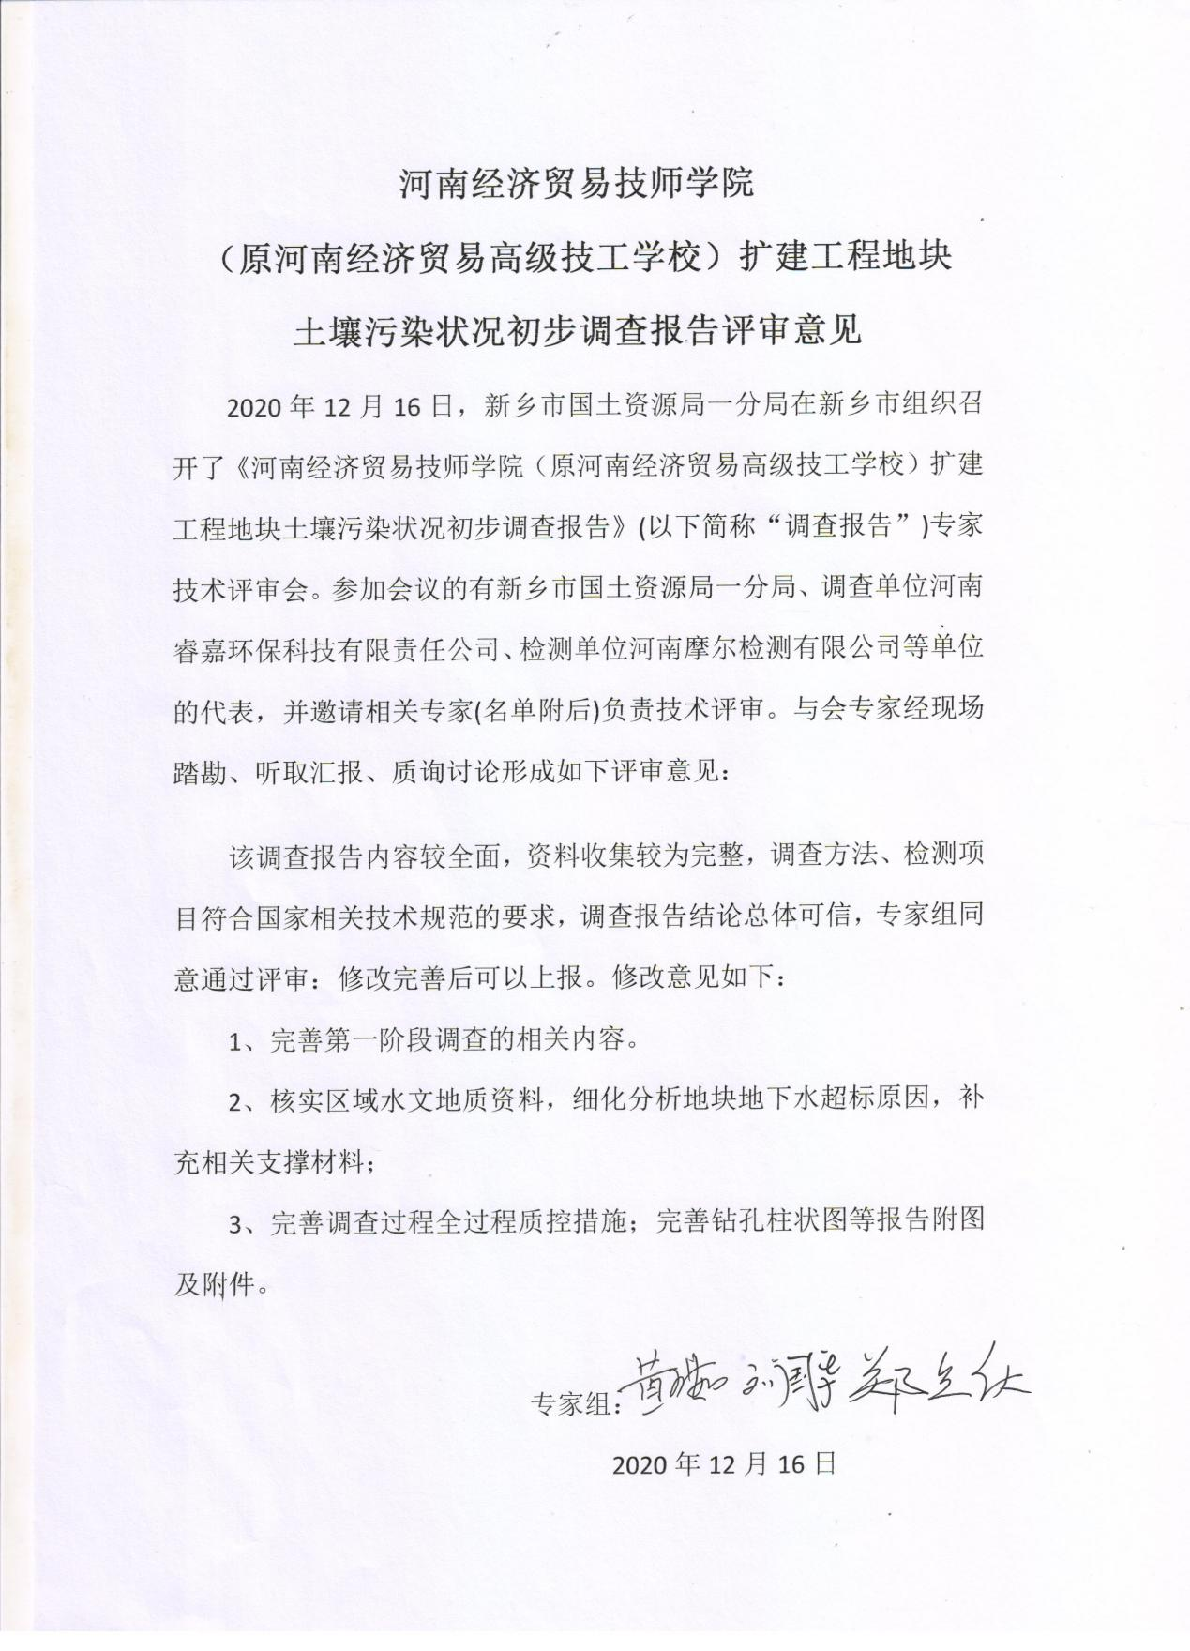

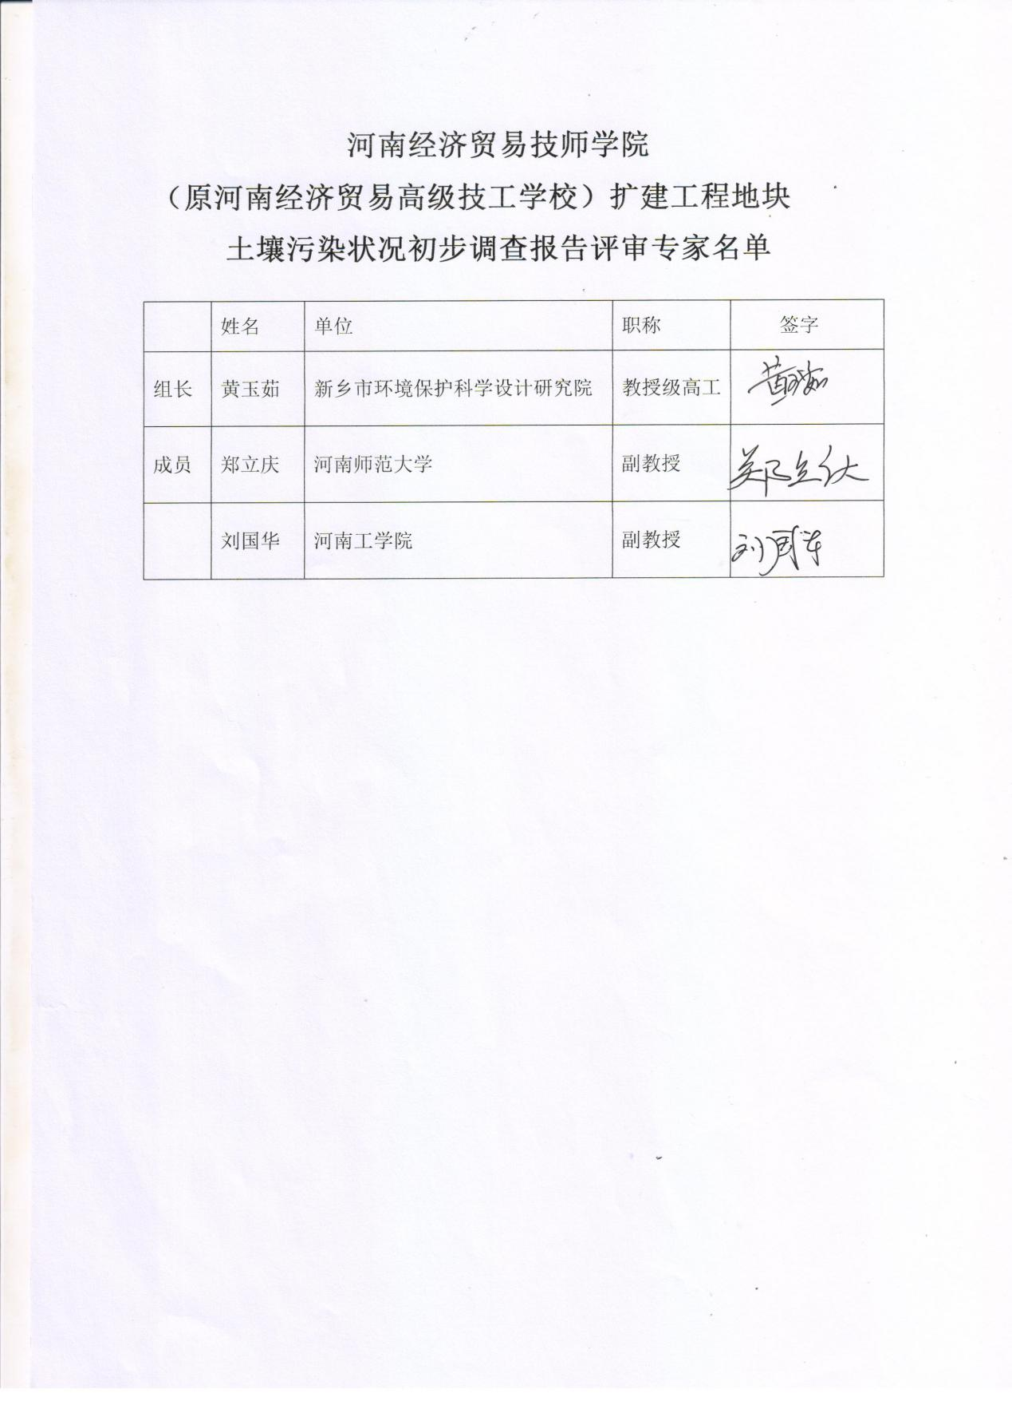

附件4 河南经济贸易技师学院扩建项目质控报告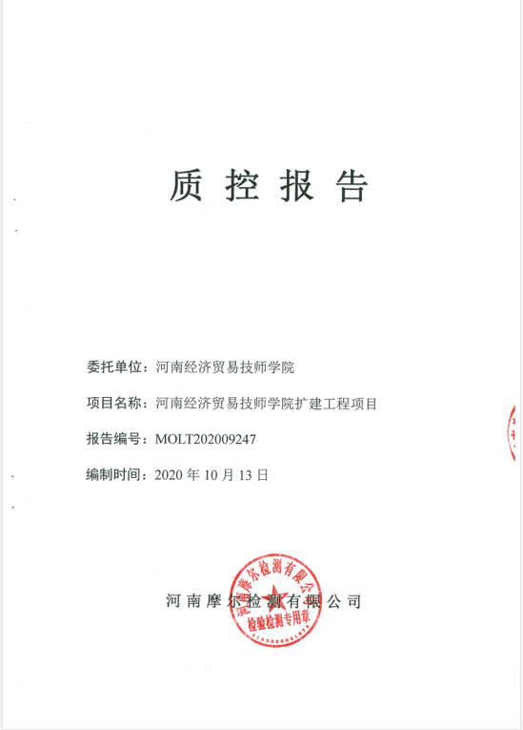

附件5 实验室资质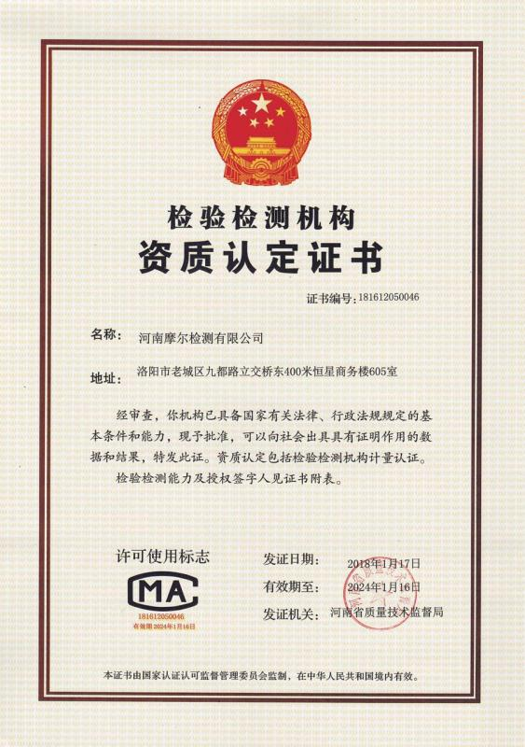

附件6 检测报告
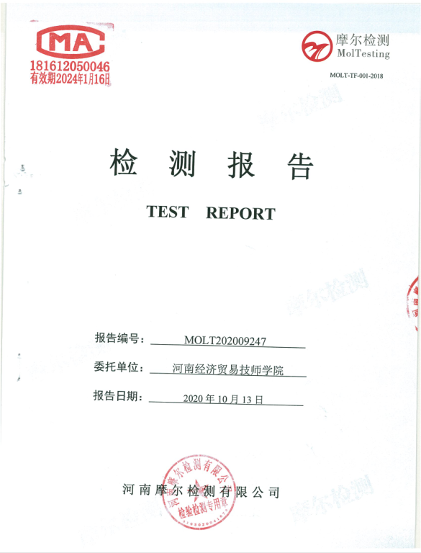

附件7 采样照片
土壤采样 | 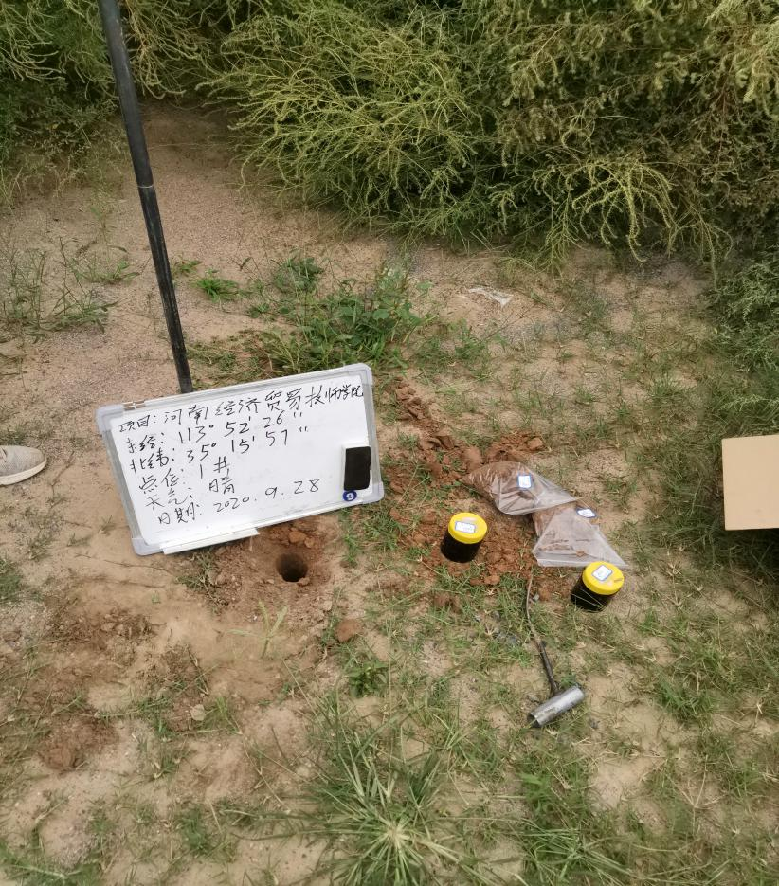
土壤采样 | 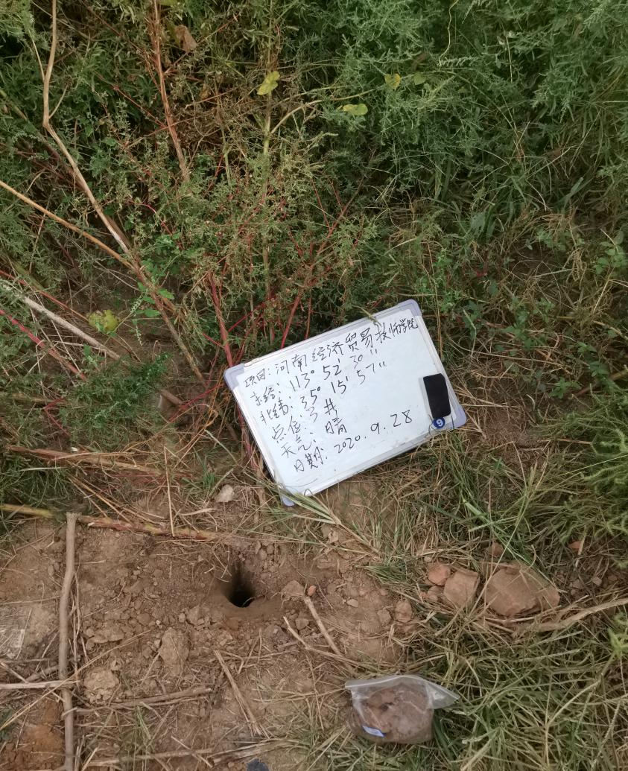
土壤采样
土壤采样 | 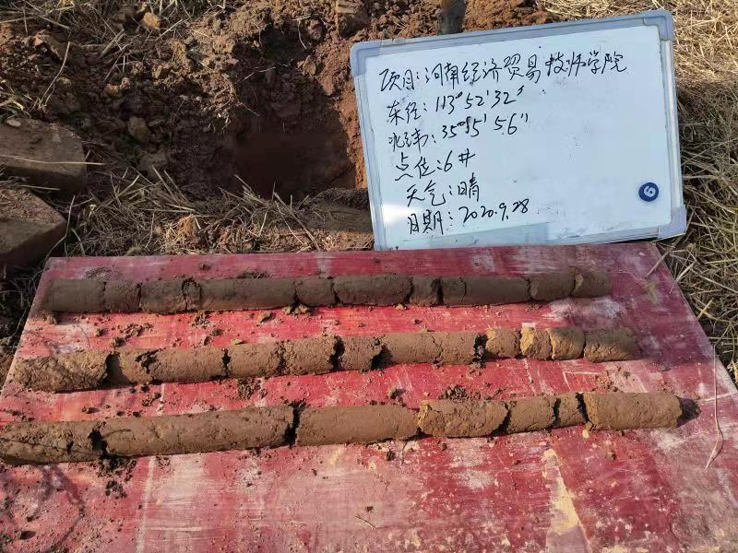

附件8 项目地理位置图
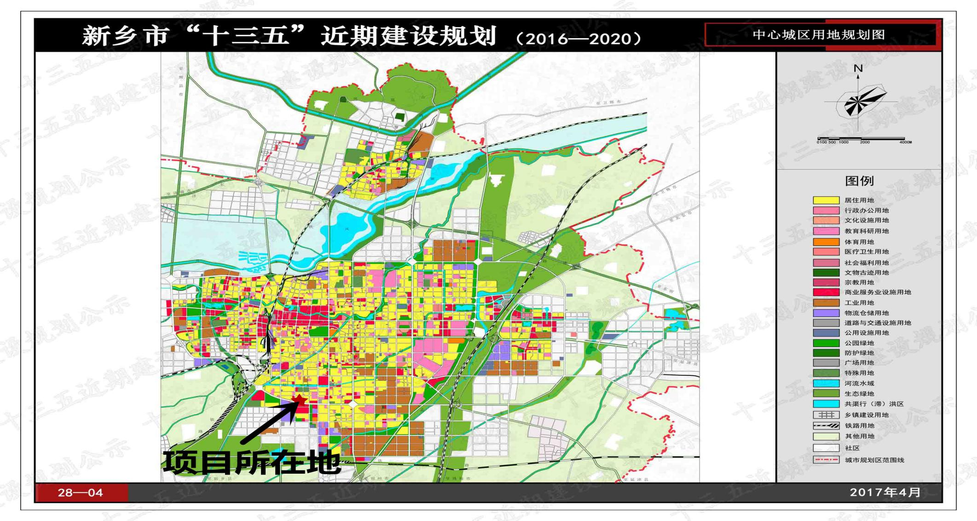
附件9 《新乡市规划设计条件通知书（新规条件2015-53号）》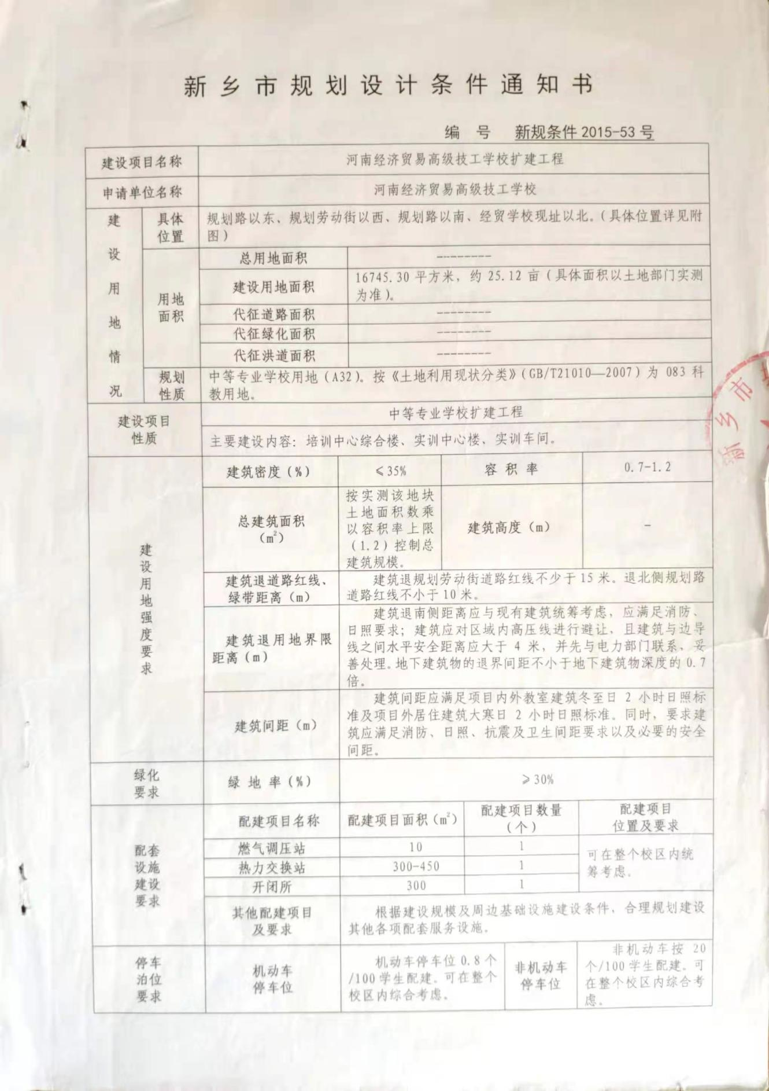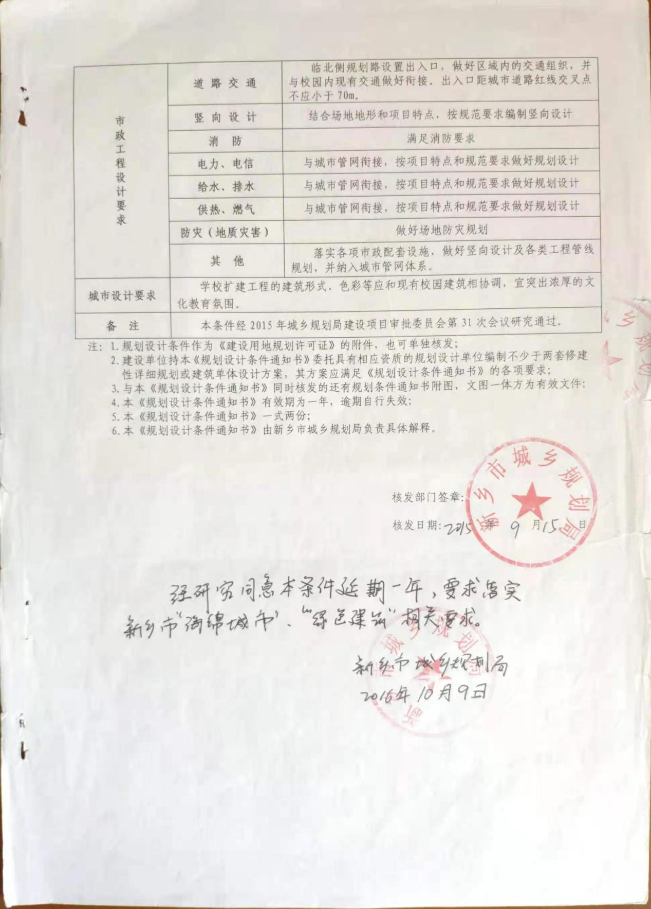

附件10 人员访谈记录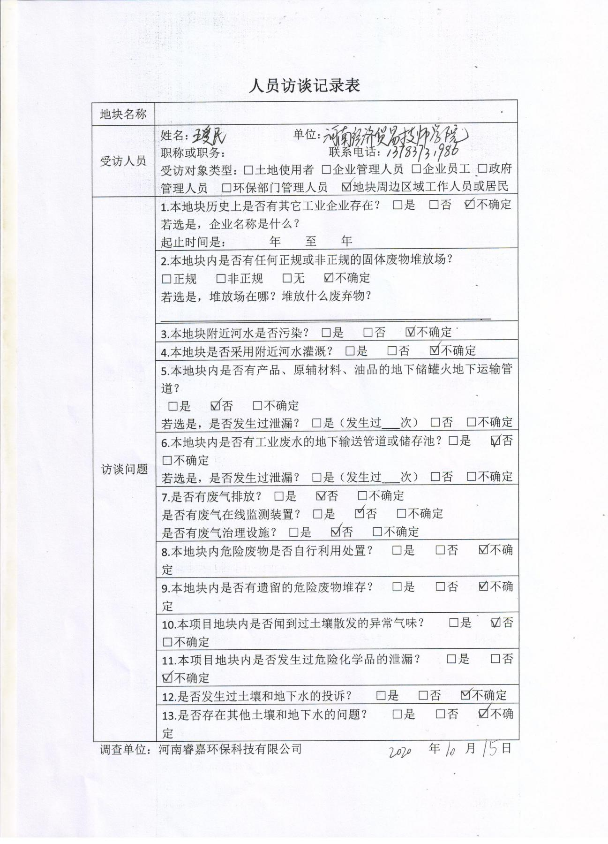
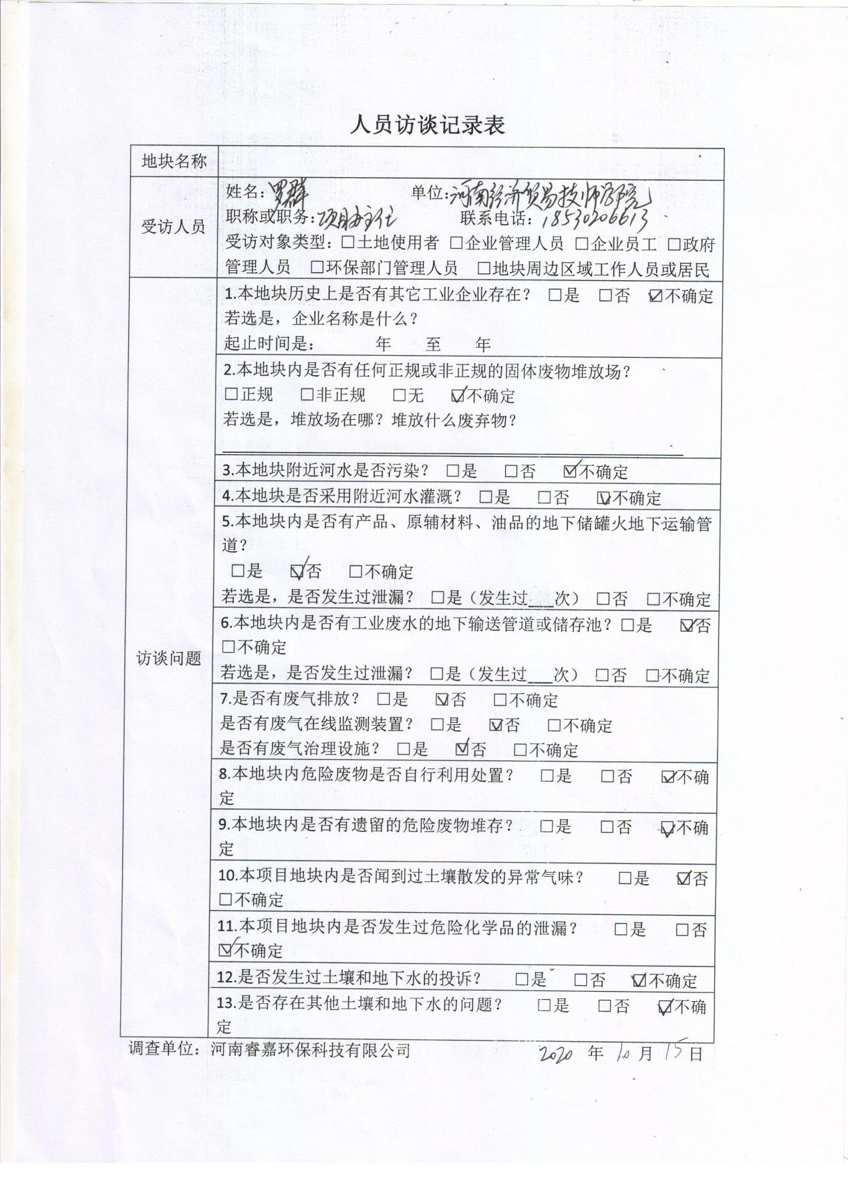
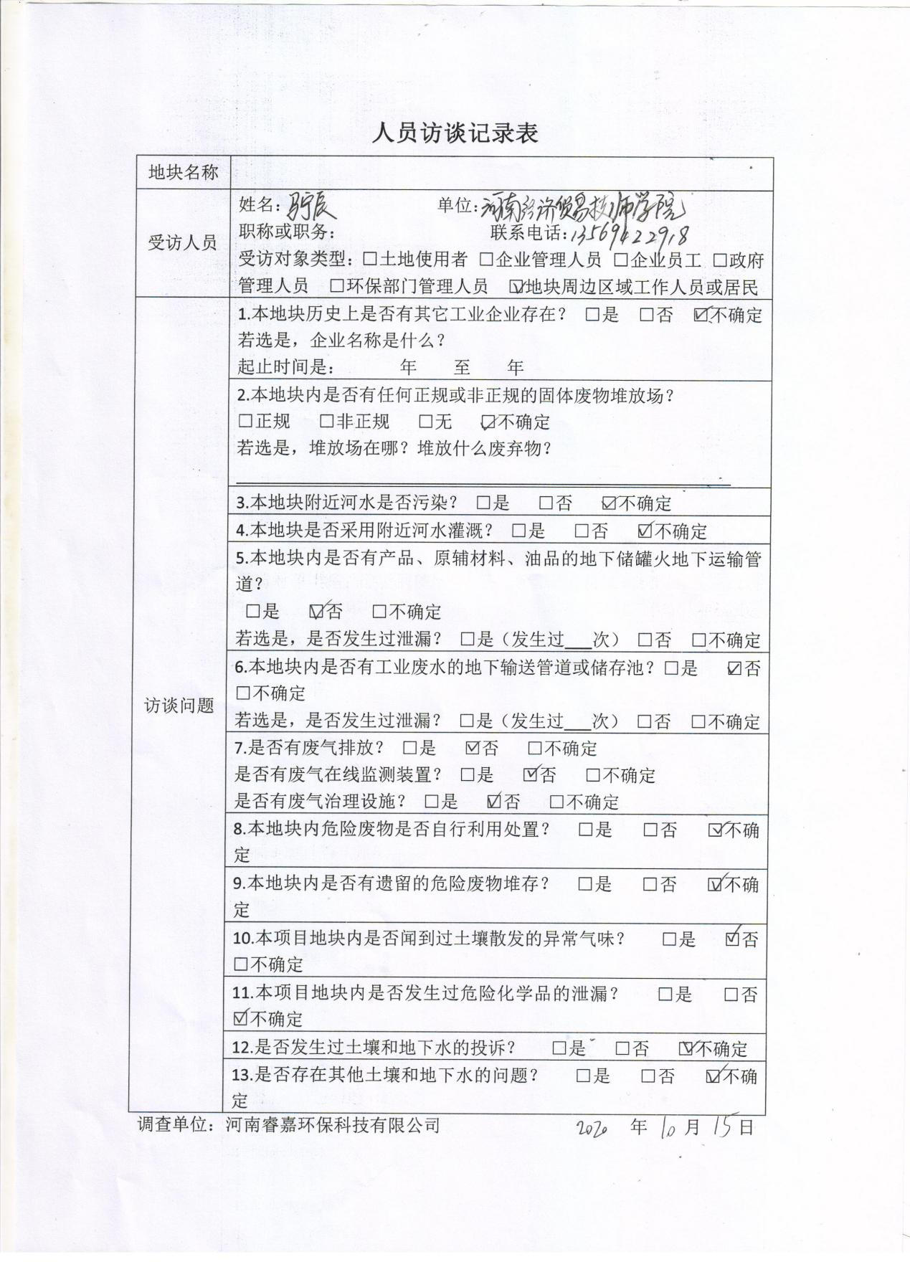

附件11 洗井记录